Московский государственный Университет имени М.В. Ломоносова
Физический факультет
Кафедра астрофизики и звездной астрономии

Наблюдения собственного оптического излучения гамма-всплесков и универсальная модель "центральной машины" космолгических гамма-всплесков всех типов

Курсовая работа
Студента группы 432
Горбовского ЕС
Научный руководитель
д.п.н., профессор Липунов ВМ
Рецензент
профессор Бескин ВС

Москва
2007г

Вместо предисловия.

Ночь. Безлунная ночь. Тишина. Только где-то за спиной тихо посвистывает сквознячок, нашедший маленькую лазейку в дверном проеме, да жужжат однообразным шумом несколько компьютеров в углу. Из окна веет прохладой, навивающей, как ни странно в сей поздний час, интересные идеи и новые мысли. В то же окна видны звезды и звездочки на фоне деревни и уже мысленно они превращаются в россыпи звезд на кристально ясном гоном небосводе. Своеобразный астрономический рай, для людей тесно привязанных к Столице.
Раз минут в 5, когда эту идиллию тревожит приятный звон перенаводящегося телескопа, можно встретиться глазами с моими коллегами – учителями, обучающими это чудо техники азам астрономии, математики, физики, крайне необходимыми для его работы и, так же как и я следящими за каждым его движением с таким же упоением как родители следят за резвящимися на улице детьми…
И вдруг, это спокойствие громит громогласная сирена. Сирена, сбивающая тебя со стула своей неожиданность и пронзительностью. Сирена, которой все тут с таким нетерпением и трепетом ждут и бояться. Сирена, возвещающая о том, что пришла пора узнать больше о героическом окончании жизни одной звезды, миллиарды лет назад погибшей в одной далекой, богом забытой галактике!..
Так, посреди ночи начинается главная работа...

Именно с этой наблюдательной романтики мне предстояло более 3 с половиной лет назад сделать свои первые шаги в профессиональной астрономии, и именно она грет сейчас душу в трудную минуту. Поэтому я не мог начать сие повествование с другой ноты.

Моими главными научными интересами всегда являлись самые далекие, мощные и загадочные явления природы, и вполне естественно, что в день, когда на 1 курсе осенью 2003 года на одной внеплановой лекции по общей астрономии я узнал о гамма-всплесках определился род моих занятий на всю студенческую скамью.

Так же в силу требований к оформлению курсовых работ хочу отметить, что везде в первой главе расписываются результаты совместной работы большого коллектива людей, в которой автор принимал активное участи, особенно в наблюдениях, разработке программ автоматизации и обработки изображений, а так же непосредственном создании, модернизации и ремонте установок.
Хотелось бы сказать несколько общих слов о наших экспериментах.
2) Наблюдение оптических транзиентов, связаных с гамма-всплесками.

1.1.Введение
Около тридцати лет астрофизики безуспешно пытались разгадать одну из самых загадочных тайн Вселенной --- природу гамма-всплесков. Десятки космических экспериментов, сотни теоретических статей лишь затуманивали ситуацию до 1997 года, когда стало ясно, что мы имеем дело с самым грандиозным по мощности явлением в природе. Гамма всплески появлялись и появляются (примерно с частотой раз в день) в произвольное время в произвольном месте и требуют для своего всестороннего исследования создания специальных обсерваторий. Так для поиска быстрых транзиентных явлений в оптическом диапазоне (в том числе и оптического свечения космических гамма-всплесков) в разных странах мира были созданы специальные широкопольные роботы-телескопы.

Создание робот-телескопов – то есть телескопов, которые не только автоматически снимают, но и автоматически обрабатывают изображения и вырабатывают стратегию наблюдений - является новой, бурно развивающейся областью современной астрономии.

МАСТЕР (Мобильная Астрономическая Система ТЕлескопов Роботов) – первый робот-телескоп в России, - начал создаваться учеными ГАИШ МГУ и Московским Объединением «Оптика» в 2002 году (в Домодедовском районе МО пос. Востряково) и постоянно развивается (Липунов и др. 2004-2006). В современной комплектации система представляет собой четыре параллельных телескопа на автоматизированной параллактической монтировке, способной наводится со скоростью до 6 градусов/сек и двух камер сверхширокого поля зрения с отдельными монтировками и укрытиями, причем одна из них расположена на расстоянии 1500 км от первой на Солнечной Высокогорной Кисловодской Станции Пулковской обсерватории.
Наиболее близким по своим характеристикам аналогом системы МАСТЕР (http://observ.pereplet.ru) в мире является американская система ROTSE-III ([3], http://www.rotse.net). Отличием системы МАСТЕР (Фото 1.) является не только большее поле зрения, но и наличие нескольких телескопов на одной оси, что позволяет осуществлять одновременную съемку в разных диапазонах длин волн. Главный телескоп 1 (диаметр - 355 мм, модифицированная система Рихтера-Слефогта (автор идеи и расчетов этой оптической схемы – Теребиж В.Ю.)) ведет съемку в белом свете и является главным поисковым элементом системы. На нем установлена большая ПЗС-камера Apogee Alta U16 (4000x4000 пикс.), позволяющая получать изображения на поле 6 квадратных градусов.). На телескопе 2 (система Рихтера-Слефогта, диаметр 200мм, построен Г.Борисовым) видеокамера Sony позволяет получать изображения глубиной 13m-14m с временным разрешением 0.05с. В сходящемся пучке телескопа 3 - системы Флюгге (280мм диаметром), - установлена гризма, позволяющая получать спектры объектов до 13 звездной величины на поле зрения 30’ x 40’ с разрешением 50 Ангстрем (камера Pictor-416). На телескопе 4 системы Райта (диаметр – 200мм, построен А. Санковичем) стоит турель фильтров и камера Sbig ST-10XME. Кроме этого, МАСТЕР оборудован камерой сверхширокого поля (50x60 квадратных градусов), которая перекрывает поле зрения орбитального гамма-телескопа HETE, позволяя проводить синхронные с ним наблюдения до 9m под отдельной автоматической крышей. Такие широкопольные установки позволяют вести поиск ярких короткоживущих объектов.
Летом 2006 года нами установлена камера широкого поля (MASTER-VWF Kislovodsk) на высокогорной кисловодской солнечной станции, которая позволяет осуществлять непрерывный мониторинг неба на поле 420 квадратных градусов до 13.0 звездной величины за 5 секунд экспозиции.
Кисловодская и подмосковная системы связаны по Интернету и способны в течение нескольких десятков секунд (с учетом времени обработки) реагировать на обнаруженные некаталогизированные объекты (оптические транзиенты). О результатах совместных наблюдениях сети МАСТЕР будет сообщено в отдельной работе.
МАСТЕР способен работать в полностью автономном режиме: по эфемеридам (на закате Солнца) и удовлетворительным погодным условиям (к управляющему компьютеру постоянно подключен датчик погоды - метеостанция) автоматически открывается крыша (над основной монтировкой и у широкопольной камеры), телескоп наводится на яркие звезды, проводит коррекцию и, в зависимости от качества неба либо переходит в режим ожидания, либо начинает обзор по специальной полностью автоматизированной программе.
Итак, наблюдения проводятся в двух режимах: обзорном и «алертном» (наблюдение областей гамма-всплесков по полученным координатам). В первом случае телескоп автоматически последовательно снимает три кадра произвольной области с экспозицией от 30 до 60 секунд («тройка»), переходит на соседнюю площадку с шагом 2 градуса, и через 40 – 50 минут повторяет «тройки». Это позволяет при обработке избавляться от артефактов и находить двигающиеся объекты. Алертный режим поддерживается посредством постоянной связи управляющего компьютера с Международной Сетью наблюдения гамма-всплесков (GCN. http://gcn.gsfc.nasa.gov, Barthelmy,S et al 1995). После регистрации гамма-всплеска на космических гамма-обсерваториях (Swift, HETE, Konus-Wind, INTEGRAL и др.) телескоп получает координаты области вспышки (т.н. квадрат ошибок), автоматически наводится, получает изображение этой области, обрабатывает его и выделяет все объекты, которых нет в каталогах. Если гамма-всплеск вспыхнул днем, его координаты включаются в программу наблюдений ближайшей ночи.
Создан уникальный программный пакет обработки изображений в реальном времени, позволяющий не только проводить астрометрию и фотометрию кадра, но распознавать объекты, не содержащиеся в астрономических каталогах: сверхновые звезды, новые астероиды, оптические транзиенты и проч.
За все время наблюдений на системе МАСТЕР получены изображения 52 квадратов ошибок гамма-всплесков. В 23 случаях эти наблюдения явились первыми в мире. В трех случаях зафиксировано оптическое излучение (впервые в Европе GRB030329 и в двух случаях, о которых мы сообщаем в настоящей статье --- впервые в мире).
Нужно подчеркнуть, что с февраля по август 2006 года главная матрица поискового телескопа была в ремонте и обзор неба фактически не проводился.

1.2. Наблюдения гамма-всплесков в 2005-2006гг.

С начала 2005 г. по октябрь 2006 г.г. МАСТЕР-Домодедово провел наблюдения 31 гамма-всплесков (см. Таблицу 2). В 16 случаях были получены первые верхние пределы на поток оптического излучения, т.е. значения, ярче которых оптический кандидат для гамма-всплеска не обнаружен. Следует отметить, что за 2005г. в ночное для московской области время и на доступном для МАСТЕРа небе, с орбитальной обсерватории SWIFT, давшей более 90% всех зарегистрированных в 2005г. всплесков, было получено всего несколько сообщений, одно из которых пришло во время дождя. Тем не менее, нам удалось зафиксировать первыми в мире излучение двух гамма-всплесков.
Ниже везде, если не оговорено специально, мы приводим аппаратные звездные величины в белом свете. Фотометрия производилась в автоматическом режиме по части отождествленных с каталогом USNOA2.0 (Monet, D. G. 1998) звездам всего кадра (обычно около 2000 звезд на кадр) с комбинированной звездной величиной R и B величинах USNOA 2.0:

m = 0.89R + 0.11B .

Такая комбинация была выбрана нами из соображений, что бы наша аппаратная величина была близка к R- величинам малых планет, то есть к объектам с солнечным спектром. Как показывают наши наблюдения эти величины неплохо согласуются с величинами R и для гамма-всплесков, что обусловлено повышенной красной чувствительностью матрицы Apogee Alta U 16.
Обработка кадра начинается сразу после его получения и занимает время меньше 1 минуты. В результате робот сам пытается найти неотождествленные объекты внутри квадрата ошибок и составляет текст телеграммы в GCN с указанием предела на блеск оптического транзиента. Параллельно в базе данных (доступной по Интернет) появляется полный кадр с квадратом ошибок и увеличенный квадрат ошибок (обычно 6-8 угловых минут) с изображением этой же области красного паломарского обзора и наших кадров полученный в ходе предыдущего обзора. Таким образом, дежурный наблюдатель может визуально проверить область на предмет поиска объекта с малым отношением сигнал/шум (2-3).
Если объект не найден на отдельных кадрах, изображения суммируются. В хорошую безлунную ночь сумма 10-15 изображений позволяет повысить предел до 20 звездной величины. Результаты наших наблюдений представлены в Таблице 2. Однако некоторым событиям требуется уделить особое внимание

1.3. Гамма-всплеск GRB050824. Первое в мире изображение.

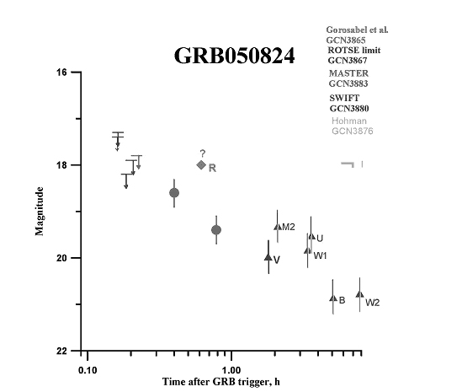
Информация о координатах гамма-всплеска GRB050824 поступила на обсерваторию МАСТЕР 24 августа 2005 года с задержкой, обусловленной дообработкой сигнала в наземном центре данных аппарата Swift (GCN. №3866 Campana S et al 2005). Первое изображение указанной области было получено через 110 сек после получения алертного сообщения (т.е. через 764с после регистрации на обсерватории SWIFT (trigger 151905)) при почти полной луне. Оптический предел на нем составил 17.8^{m} . Наблюдения продолжались (см. Lipunov et al 2005 GCN.№3869 №3870 №3883 и Таблицу 3), и во время обработки суммарных кадров и подготовки телеграммы по результатам наблюдений, пришла телеграмма GCN3865 (Gorosabel J et al 2005) с координатами найденного 37 минутами позже регистрации всплеска объекта 18m в R. Этот объект присутствовал на наших более ранних суммарных изображениях.
Рис.1.1 верхние пределы и звездные величины полученные в первые минуты.

Первое в мире оптическое изображение этого объекта, полученное на нашей системе МАСТЕР, доступно по адресу http://observ.pereplet.ru/images/GRB050824/1.jpg
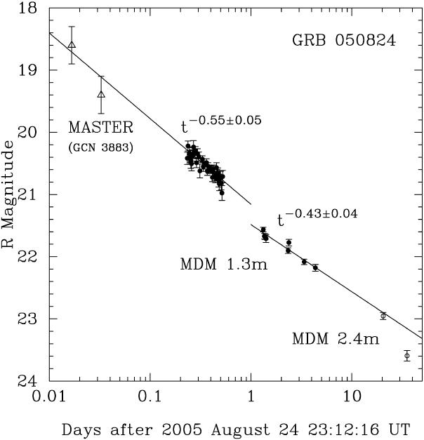
Рис.1.2 Результаты наблюдений гамма-всплеска GRB050824 на МАСТЕР и на MDM обсерватории (фильтр R) [52].
На Рис.2 показаны наши точки и данные в фильтре R MDM обсерватории (Halpern J.P et al 2005). Видно, что MDM-наблюдения проведенные в фильтре R от 5.6 до 12.6 часа после всплеска согласуются со степенным падением потока -0.55+/-0.05 и нашими точками, полученными на 24 и 47 минутах.

1.4. Короткий гамма-всплеск GRB051103 – мягкий гамма-повторитель (SGR) в галактике M 81?

Всплеск GRB051103, возможно, является первым гамма-повторителем зарегистрированным вне нашей Галактики, и первое изображение квадрата ошибок было получено на телескопе МАСТЕР.
Яркий, короткий (0.17с) гамма-всплеск GRB051103 был зарегистрирован аппаратом Konus-Wind, а также HETE-Fregate, Mars Odyssey (GRS and HEND), RHESSI и Swift-BAT (Golenetskii S et al 2005).
Телескоп МАСТЕР приступил к наблюдениям (Lipunov et al 2005) квадрата ошибок гамма-всплеска GRB051103 через несколько минут после получения телеграммы (Golenetskii S et al 2005]. Первое изображение было получено в 19:55:47 UT 05.11.2005, то есть, через 2 суток 10 часов 30 минут после времени гамма-всплеска. Мы получили 36 изображений с общей экспозицией 1080 сек между 19:55:47 - 21:45:17. Робот не нашел оптического транзиента в квадрате ошибок с пределом 18.5 m (полная луна и легка дымка).
Анализ снимка показал, что вблизи и внутри большого квадрата ошибок находятся 4 ярких галактики (см. Фото 1 и Таблицу 4).
Наиболее вероятным кандидатом на роль родительской галактики представляется галактика M81 (Golenetskii S et al 2005], а сам всплеск интерпретируется как мягкий гамма-повторитель (SGR). Мы отмечаем, что квадрат ошибок лежит вне видимой

спиральной ветви, где могла бы сформироваться сильно-замагниченная нейтронная звезда – Магнетар, которые, по-видимому, являются источниками коротких повторяющихся гамма-всплесков. Однако структура галактики M81 искажена приливным взаимодействием и часть разрушенной спирали может попадать в квадрат ошибок. Например, сверхъяркий рентгеновский источник (ULX - Ultraluminous X-ray source) M81 X-9 (см. Wang Q.D. 2002) находится на похожем расстоянии от центра M81 (с противоположной от квадрата ошибок стороны и принадлежит к населению массивных звезд). Интересно было бы поискать остатки сверхновых в квадрате ошибок (к сожалению, имеющийся обзор остатков сверхновых звезд (см. Matonick D.M 1997) не захватывает квадрат ошибок гамма-всплеска.

В своей телеграмме GCN4198 мы обратили внимание на эллиптическую галактику PGC028505. Эта галактика близка к центру триангуляционного квадрата ошибок. Расстояние до нее оценивается в 80 Mпс. Предполагая, что это всплеск произошел в галактике PGC028505 можно оценить изотропную энергию вспышки как ~2x10⁴⁹ эрг. Эта энергия на один порядок превосходит энергию короткого гамма-всплеска GRB050509b ассоциированного с эллиптической галактикой . (Barthelmy, S. et al 2005), но все же остается существенно энергий характерных для длинных гамма-всплесков. По нашим данным группа (S. Klose et al 2005) в следующую ночь провела фотометрию галактики PGC028505 и не нашла оптического транзиента ярче 21 звездной величины. Правда, в последней работе была исключена область «балджа» галактики.
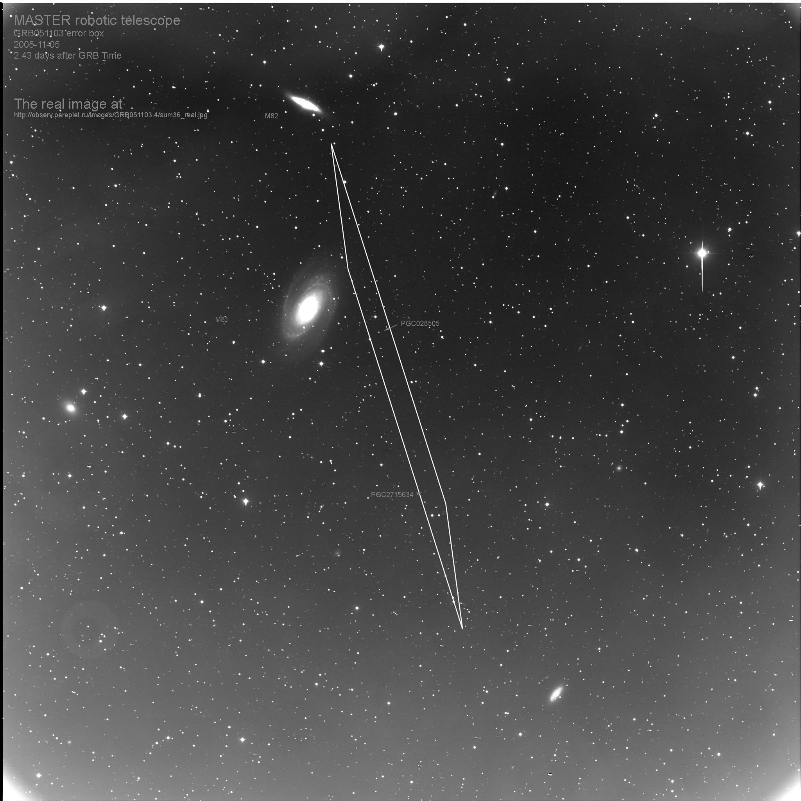
Фото 1.Проекция всплеска GRB 051103 на группу галактик М81,M82
Тем не менее, отсутствие оптического излучение является дополнительным аргументом в пользу того, что GRB 051103 является первым мягким гамма-повторителем (SGR) наблюденным вне нашей Галактики и принадлежит галактике M81 (D.D. Frederiks et al 2006).
Полное изображение квадрата ошибок можно найти в Интернет по адресу:
http://observ.pereplet.ru/images/GRB051103.4/sum36.jpg .

1.5. Гамма-всплеск GRB 060926: первое в мире изображение, обнаружение оптической вспышки.

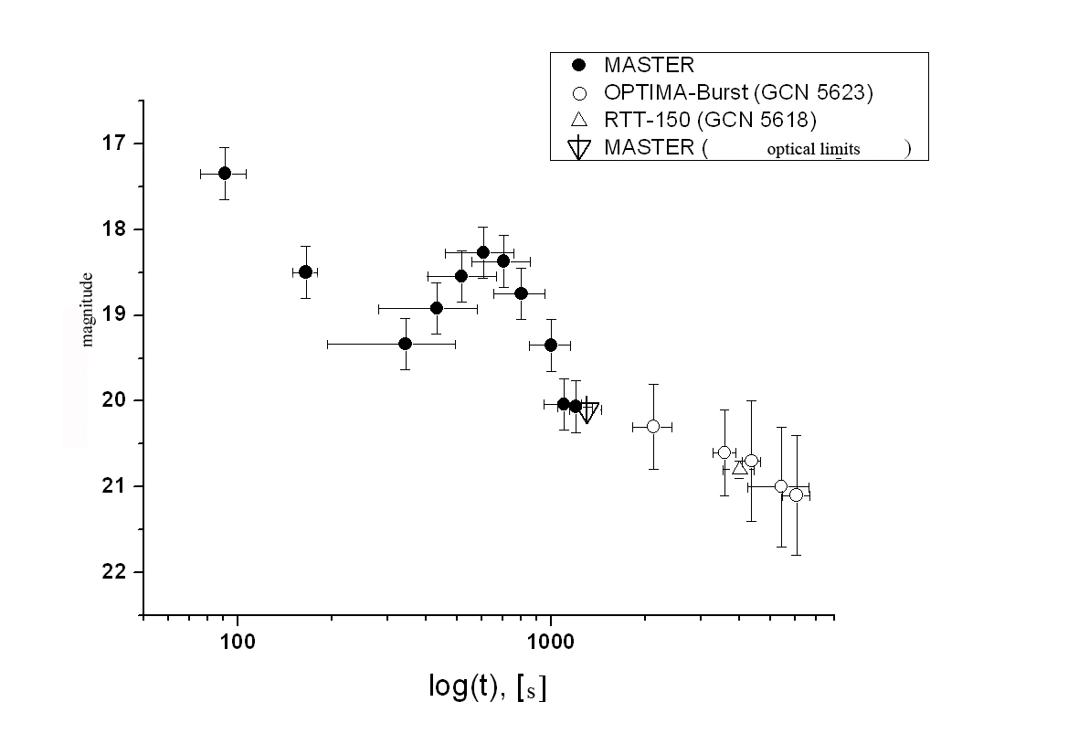
Наблюдения длинного гамма всплеска GRB 060926 зарегистрированного на гамма-обсерватории Swift (Holland, S. T et al 2006) было проведено в автоматическом режиме при хороших погодных условиях [Lipunov et al 2006 gcn5632]. Первое изображение начало экспонироваться в 16:49:57 UT 2006-09-26, через 76 s после регистрации гамма-всплеска. Мы нашли оптический транзиент на первом и последующих суммарных кадрах с координатами:
Рис.1.3a Оптическая кривая блеска GRB060926

alpha = 17 35 43.66
dec = 13 02 18.3
err = +- 0.7''

что в пределах наших ошибок совпадает с координатами оптического транзиента обнаруженного в (Holland, S. T et al 2006). Результаты фотометрии объекта оказались первыми точками на кривой блеска (Таблица 5)

Наша первичная обработка показала более пологое падение, чем OPTIMA-Burst наблюдения (Stefanescu, A. Et al 2006)](Индекс степенного падения в первые 10 минут равен 0.69.). Однако, позже мы провели более тонкое разбиение по времени и обнаружили явление оптической вспышки – блеск после непродолжительного падения стал увеличиваться, начиная с 300-ой секунды и достиг своего максимума в районе 500-700 сек (см. Рис.3а). Синхронные измерения рентгеновского потока прибором Swift XRT показывают аналогичное явление (см. Рис.3б). Отметим, что поглощение, найденное по рентгеновским данным соответствует n_{H} = 2.2 10²¹ см⁻⁻² из которого на Галактику приходится n_{H} = 7 10²⁰ см⁻⁻² (Holland, S. T et al 2006). С учетом красного смещения z=3.208, общее поглощение в нашей полосе составит 3 звездных величины. Естественно, мы предполагаем, что отношение концентрации пыли к водороду такое же, как и в нашей Галактике. Сравнение наших оптических измерений с рентгеновскими потоками, полученными на аппарате Swift XRT (Holland, S. T et al 2006) позволило определить наклон спектра, который оказался постоянным в пределах ошибок и равным β=1.0+-0.2:

F~E^{-β} [эрг/см2 сек эВ]

В пределах ошибок, полученный спектр совпадает с наблюдаемым спектром в рентгеновском диапазоне.

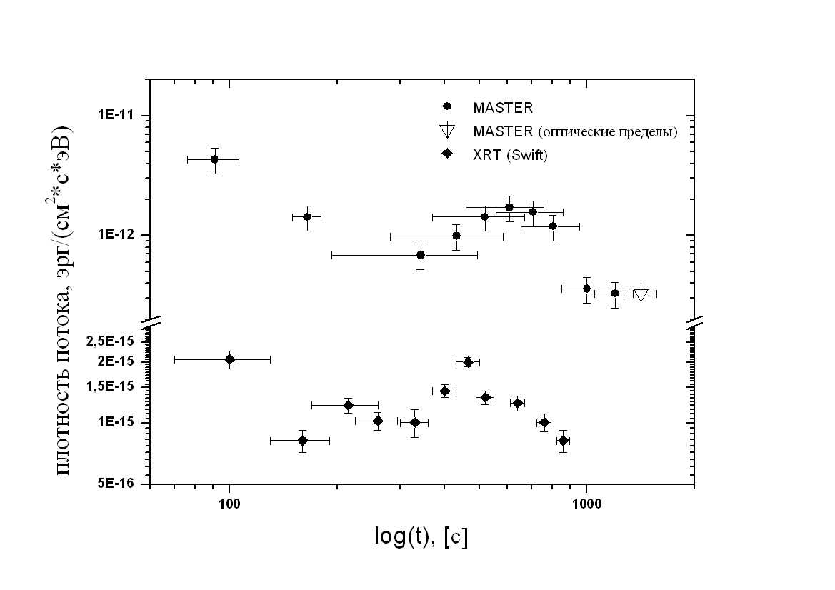
Такое явление уже наблюдалось, по-крайней мере в двух случаях: GRB060218A z = 0.03 (GCN 4782) на 1000 секунде (GCN 4782) , GRB060729 z = 0.54 на 450 секунде (GCN 5366,5377) . Отметим, обсуждаемый гамма-всплеск имеет красное смещение z=3.208 (GCN5637).
Рис. 1.3б Кривая блеска GRB060926 полученная на телескопе МАСТЕР и Swift- XRT 0.3-10 кэВ[130].

Все изображения доступны по адресу: http://observ.pereplet.ru/ images/ GRB060926/
Здесь мы даем только наблюдательные данные связанные с этим интереснейшим событием – ранней оптической и рентгеновской вспышкой. Детально с теоретической точки зрения это событие будет рассмотрено в главе 2.

1.6 Наблюдение гамма-всплесков с помощью камеры сверх широкого поля МАСТЕР-VWF.
Несколько иной является задача, стоящая перед скоромными по своим размерам камерами сверх широкого поля. Так как самыми ценными являться наблюдения первые секунды после гамма-всплеска, ибо вскоре через ~100 секунд светимость всплеска начинает падать по хорошо изученному закону L~t⁻¹, желательно как можно больше сократить время наведения или вообще исключить его. Кроме того, известно, гамма-всплески в гамма и рентгеновском диапазонах могут сопровождаться прекурсорами и нет никаких запретов на существование таких же, еще неоткрытых пока, прекурсоров в оптическом диапазоне. С этой целью камеры сверх-широкого поля (~1000 кв. градусов) наводятся в центр текущего поля зрения космических гамма-обсерваторий (сейчас таковой является Swift) и ведут непрерывный мониторинг неба в этом районе. Тем самым повышается вероятность попадания всплеска в текущее поле зрение или уменьшается время наведения на всплеск.
Были проиведены наблюдения нескольких гамма-всплесков, например: GRB 070224 (gcn 6139), GRB 070223 (gcn6131), GRB 070219 (gcn 6113), GRB 061213 (gcn 5915), GRB 061002 (gcn 5677), GRB 060929 (gcn 5657) и получены различные верхние пределы (табл. 2).
К сожалению, пока что попасть во всплеск не удалось, однако после замены объектива в апреле 2007г. есть уверенность что это вскоре произойдет. \
Кроме информации о астрономических и астрофизических объектов с установки МАСТЕР WFC получается и ряд другой ценной, особенно в свете строительства нового телескопа ГАИШ под Кисловодском.

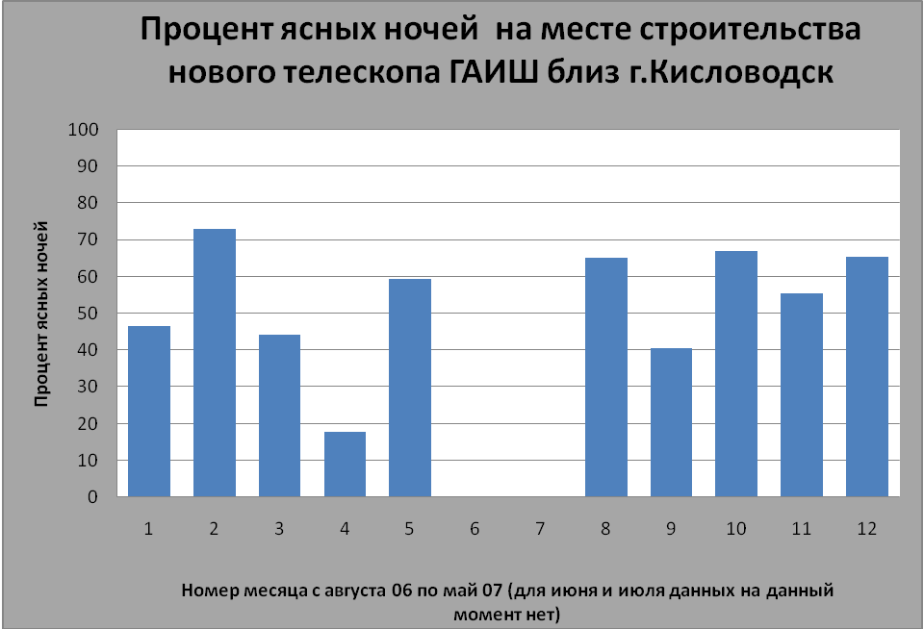

Рис1.4а Ежемесячные метеорологические данные из Кисловодска.
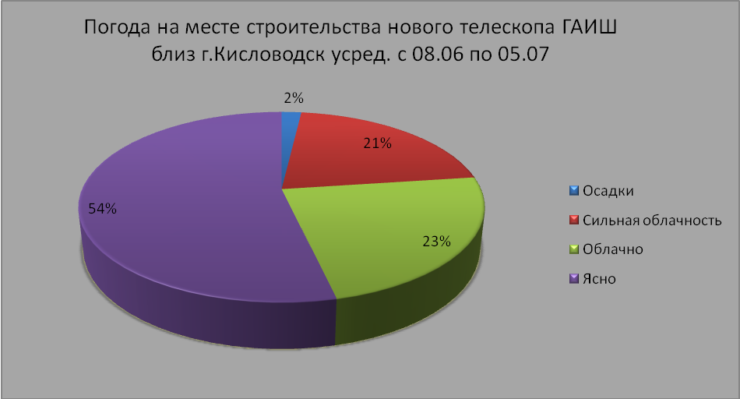
Рис1.4б Годовые метеорологические данные из Кисловодска.

2) Трехпараметрическая модель магнитовращательного коллапса (MASTER collapse model) и центральная машина космических гамма-всплесков всех типов.

2.1.Введение.

Наблюдение ранней оптической вспышки у GRB 060926 послужило толчком к началу теоретического анализа и понимания явлений связанных со вспышками. До настоящего времени главным образом рассматривалась модели точечного мгновенного взрыва и последующего взаимодействия системы прямых и отраженных ударных волн.
Нами же будет предложена простая трехпараметрическая модель коллапса с определяющей ролью вращения и магнитного поля (MASTER collapse model - MAgnetic STEllar Rotational Collapse Model). Входными параметрами теории являются - масса, момент вращения и магнитное поле коллапсара. Модель включает приближенное описание следующих эффектов: центробежную силу, релятивистские эффекты метрики Керра, давления ядерной материи, диссипацию вращательного момента из-за присутствия магнитных полей, уменьшение дипольного магнитного момента вследствие эффектов сжатия и эффектов ОТО (черная дыра не имеет волос) нейтринное охлаждение, замедление времени и эффекты гравитационного красного смещения.
Модель позволяет описать временное поведение «центральной» машины и демонстрирует качественное разнообразие типов такого поведения в природе.
Развитая теория прилагается к объяснению наблюдаемых особенностей гамма-всплесков всех типов. В частности, модель позволяет унифицировать явление прекурсоров, рентгеновских и оптических вспышек и появление плато на временах в несколько тысяч секунд.
Интерес к магниторотационному коллапсу заметно усилился в последние годы, в связи с проблемой космических гамма-всплесков. Сейчас представляется весьма вероятным, что длинные гамма-всплески связаны с коллапсом быстровращающегося ядра массивной звезды, а короткие скорее всего являются результатом слияния нейтронных звезд, которое тоже можно рассматривать как коллапс быстровращающегося объекта. Как отмечалось раннее (Lipunova, 1997, Lipunova & Lipunov, 1998), например слияние двух нейтронных звезд и нейтронных звезд и черных дыр может, представляет собой многовариантную картину (mergingology) которая может порождать разнообразное временное поведение гамма-вслеска. Это, возможно, и подтверждается отмеченной недавно усложненной классификацией гамма-всплесков (Gehrels et al., 2006).

Кроме того наблюдения, так называемых прекурсоров и рентгеновских вспышек наверняка свидетельствуют о сложном характере работы центральной машины (Lazzati, 2005; Chincarini et al., 2007). В ряде случаев установками ROTSE (Akerloff, 199?,), (Castro Tirado, 2006), MASTER (Lipunov et al., 2007) наблюдались оптические вспышки
Все это инициирует теоретическое (в основном численное) исследование коллапса с превалирующей ролью вращения. Имеются многократные попытки учесть эффекты вращения и магнитных полей в численных расчетах, которые очень сложны для интуитивного понимания и при том являются крайне приближенными в силу сложности задачи (Gehrels et al., 2006, Woosley, 1993, Бисноватый-Коган. Вусли, Matthew et al., 2007).

Недавно, (Lipunov & Gorbovskoy 2007) показали, что спинар-парадигма может объяснить естественным образом не только явления удаленных прекурсоров и вспышек, но явления экстраординарно-длинных рентгеновских плато.

Цель настоящей работы - построить псевдоньютоновскую теорию такого коллапса на примере простой нестационарной аналитической модели, позволяющий включить максимальное число физических эффектов.
С помощью предложенной модели мы интерпретируем данные о наблюдениях прекурсоров (Lazzati, 2005) и X-ray flares (Chincarini ey al., 2007), а также некоторых интересных гамма-всплесков.

2.2. Модель спинара.

Важность учета магнитовращательных эффектов в процессе коллапса впервые отмечалась в связи с проблемой энерговыделения и эволюции квазаров (Хойл и Фаулер, 1963; Озерной, 1966; Морисон, 1969; Озерной и Усов, 1973) и проблемой сброса оболочки сверхновых звезд (Бисноватый-Коган; 1971, LeBlance & Wilson 1970).
В частности отмечалось, что коллапс звезды, обладающей значительным вращательным моментом, может сопровождаться образованием квазистатического объекта - спинара – равновесие которого поддерживается центробежными силами. Острайкер (1970) и Липунов (1983) предполагали существование маломассивных спинаров с околосолнечной массой. Ускорение и замедление спинаров в процессе аккреции подробно рассмотрено в работе Lipunov, 1987.
Модель спинара, учитывающая релятивистские эффекты (включая исчезновение магнитного поля при образовании черной дыры) была построена в работе Lipunova G.V. (1997), где дан подробный обзор работ по теории спинаров и сделана попытка приложения модели спинара к явлению гамма-всплеска.
Спинар можно рассматривать, как промежуточное состояние коллапсирующего объекта, время жизни которого определяется временем диссипации вращательного момента. Как отмечали Lipunova & Lipunov (1998) появление центробежного барьера могло бы объяснить длительный (от нескольких секунд до часов) характер энерговыделения центральной машины у гамма-всплесков. Замечательным обстоятельством является то, что спинар (в отличии например от радиопульсара) по мере потери вращательного момента, не замедляется, а ускоряется, что приводит к нарастанию светимости, которое сменяется падением вследствие исчезновения магнитного поля и релятивистского эффекта замедления времени и гравитационного красного смещения у горизонта событий.
В работе Lipunova (1997) рассматривается модель спинара в вакууме, что оправдано при рассмотрении двух нейтронных звезд. При коллапсе же ядра массивной звезды спинар окружен оболочкой звезды и истекающим с его экватора веществом. Взаимодейтсиве спинара с окружающей плазмой было нами рассмотрено в работе Lipunov (1987), откуда мы и берем закон, описывающий диссипацию вращательного момента спинара.
Наконец в работе Lipunov & Gorbovskoy (2007) построена стационарная модель спинара учитывающая релятивистские эффекты и максимально-возможную диссипацию вращательного момента спинара.
Ниже мы отказываемся от квазистационарного рассмотрения и строим нестационарную модель ротационного коллапса.

2.3 Сценарий коллапса быстровращающегося ядра.

Рассмотрим качественно магнитовращательный коллапс ядра звезды имеющего массу M_{core} и эффективный параметр Керра (Thorne et al., 1986).
$a_{0}≡\frac{{Iω}_{0}c}{{\text{GM}}_{\text{core}}^{2}}$ (2.1),
где I = k M_{core} R₀² – момент инерции ядра, ω – угловая скорость вращения, c и G – скорость света и постоянная тяготения и магнитную энергию U_{m}.
При сохранении вращательного момента ядра (что, конечно, будет нарушено в нашем сценарии) величина a остается постоянной.
Пусть $α_{m}$ – отношение магнитной энергии ядра к его гравитационной энергии:
$α_{m}≡\frac{U_{m}}{{\text{GM}}_{\text{core}}^{2}/R_{A}}$ (2.2).
Полную магнитную энергию можно записать через среднее магнитное поле B пронизывающего спинар:
$U_{m}=\frac{B^{2}}{8π}4/3{πR}^{3}$=(1/6)B²/R³ (2.3)
Отметим, что в приближении сохранения магнитного потока (ВR² = const) отношение магнитной и гравитационной энергии остается постоянным в течении коллапса:
$α_{m}$= const , $U_{m}∝R^{−1}$ без учетов эффектов ОТО.
Пусть начальный параметр Керра a₀ > 1. Тогда прямое образование черной дыры невозможно и процесс коллапса разбивается на несколько важных этапов (см. Рис.2.1.):

- Потеря устойчивости ядра и свободное падение
Характерное время этой стадии порядка времени свободного падения
$T_{A}=\sqrt{\frac{R_{A^{3}}}{{\text{GM}}_{\text{core}}}}\text{\sim }\text{100}s$, (2.4)
где R_{A} - начальный радиус ядра звезды. Энергия в процессе коллапса практически не излучается, а гравитационная энергия переходит в кинетическую, вращательную и магнитную энергию ядра.
- Остановка сжатия центробежными силами.
Свободный коллапс останавливается центробежными силами, там где
$ω^{2}R_{B}=\frac{{\text{GM}}_{\text{core}}}{R_{B^{2}}}$ (2.5)
Откуда следует, что начальный радиус спинара примерно равен:
R_{B}=a²GM_{core}/c²=a²Rg/2 (2.6)
При этом выделяется половина гравитационной энергии:
$E={\text{GM}}^{2}2R_{B}−{\text{GM}}^{2}R_{B}≃{\text{GM}}^{2}2R_{B}=12M_{\text{core}}c^{2}α^{2}$ (2.7)
где α-учитывает релятивисские эффекты и определяется формулой (2.41)
Если энергии достаточна для «пробоя» оболочки звезды, то есть если импульс переданный части оболочки превышает импульс соответствующий параболическому разлету. Пусть в энергию джета конвертируется часть $({βE}_{j}={βE}_{B})$
${βE}_{B}v_{j}>θ_{B^{2}}M_{\text{shell}}\sqrt{2\text{GM}R_{\text{shell}}}$ (2.8)
A
B
C
D
BH
NS
Рис.2.1 Стадии магнито ротационного коллапса

возникнет вспышка жесткого излучения.
Подставляя в условие (2.8) энергию вспышки (формула (2.7)) и радиус спинара (2.6) получаем условие пробоя на первый джет:
$1<a_{0}<\frac{1}{θ_{B^{2}}}\frac{M_{\text{core}}}{M_{\text{Shell}}}\frac{C}{V_{p}}$ (2.9)
Где V_{p}– параболическая скорость на поверхности оболочки звезды. В реальной ситуации V_{p}=2000-3000 km/s , $M_{\text{core}}M_{\text{Shell}}\text{\sim }1\text{10}−13$ и все практически определяется углом раскрытия джета. Эта простая оценка показывает, что даже при большом растворе джета первый пробой весьма вероятен.
Вспышка в силу осевой симметрии должна быть направлена по оси вращения и иметь угол раскрытия $θ_{B^{2}}$. Длительность этой стадии определяется временем выхода джета на поверхность (R_{shell}/c~10-30s) и характером высвечивания, определяемый структурой первичного джета и оболочки.
Характер спектра будет определяться гамма-фактором джета.
Далее образовавшийся спинар, не теряя осевой симметрии эволюционирует до самого коллапапса
- Диссипативная эволюция спинара

По мере уноса вращательного момента спинар сжимается. При этом увеличивается скорость вращения и светимость спинара. Одновременно уменьшается магнитный дипольный момент, и увеличение светимости сменяется ее падением. Кривая энерговыделения приобретает характер вcпышки.
Продолжительность этой стадии определяется моментом сил уносящих вращательный момент коллапсара. В реальности здесь могут играть существенную роль турбулентная вязкость и магнитные поля.

И соответствующее время диссипации:
$t_{C}=I_{B}θ/K_{\text{sd}}$ (2.10)
где K_{sd} - характерный момент диссипативных сил. Понятно, что при самых общих предположениях о характере магнитного поля тормозящий момент сил должен быть прямо пропорциональным магнитной энергии спинара:
$K_{\text{sd}}=κ_{t}U_{m}$ (2.11)
Где $κ$, безразмерный множитель определяющий степень закручненности магнитных силовых линий через которые происходит диссипация вращательного момента.
Соответственно общее время диссипации вращательного момента (время жизни спинара (9)) будет равно:
$t_{C}\text{\sim }\frac{Iω}{U_{m}}\text{\sim }\frac{{\text{GM}}_{\text{core}}a_{0^{3}}}{c^{3}α_{m}κ_{t}}$ (2.12)
- Вторая вспышка.
В процессе диссипации происходит выделение энергии, которое постоянно возрастает до тех пор, пока не начнут сказываться эффекты общей теории относительности - красное смещение и исчезновение магнитного поля.
По мере нарастания светимости, в какой-то момент начинают выполняться условия пробоя оболочки (аналогичное (2.8)):
$E_{D}/c>θ_{D^{2}}M_{\text{shell}}\sqrt{2\text{GM}/R_{\text{shell}}}$ (2.13)
Появляется второй джет мощность которого достигает своего максимума вблизи гравитационного радиуса. При этом эффективный керровский параметр стремится к предельному для предельно-вращающейся керровской дыры: a→1.
Максимальная светимость описывается диссипацией вращательной энергии вблизи гравитационного радиуса:
$L_{D}=\frac{{\text{MRg}}^{2}ω}{α{\text{Mc}}^{2}}\text{\sim }α_{m}c^{5}G$ (2.14)
Условие пробоя второго джета лучше писать через неравенство давлений:
$\frac{L_{D}}{θ_{D^{2}}{\text{cR}}^{2}}>\frac{{\text{GM}}^{2}}{R^{4}}$ (2.15)
Напомним, что $c^{5}G=4⋅{\text{10}}^{\text{59}}{\text{erg}}/s$ – так называемая естественная светимость.
Конечно, формула (2.13) не учитывает гравитационного красного смещения, ослабления магнитного поля и проч.
Характерное время вблизи максимума:
$T_{D}\text{\sim }M_{\text{core}}{\text{Rg}}^{2}ωU_{m}={\text{GMa}}^{3}c^{3}α_{m}$ (2.16)
Дальнейшая судьба звезды зависит от ее массы. Если масса превышает предел Оппенгеймера-Волкова звезда коллапсирует в черную дыру. В противном случае (Lipunova & Lipunov, 1998) образуется нейтронная звезда, которая остывает через 10 секунд (Надежин и др.) и продолжает тормозитьcя по формуле
$K=μ^{2}/R_{l^{3}}$ (2.17)
где$μ$ – дипольный магнитный момент, $R_{l}=c/ω$– радиус светового цилиндра,
И излучать как обычный пульсар. При постоянном магнитном поле светимость пульсара будет убывать по закону:
$L=μ^{2}ω/R_{l^{3}}\text{\sim }t^{−2}$ (2.18)
В случае слияния двух нейтронных звезд или нейтронной звезды и черной дыры первая стадия A очень коротка так как «падение» начинается с нескольких гравитационных радиусов. Вследствие гравитационно-волновых потерь компоненты двойной системы сначала приближаются друг к другу до радиуса последней устойчивой орбиты и после сливаются и образуют спинар. Перед моментом образование спинара возможны небольшая вспышка в момент слияния звезд с энергией:

$ΔE=G(M_{1}+M_{2})^{2}/R_{B}−{\text{GM}}_{1^{2}}/R_{1}−{\text{GM}}_{2^{2}}/R_{2}\text{\sim }0\text{.}1(M_{1}+M_{2})c^{2}$ (2.19)
Рассмотренная качественная картина магнитовращательного коллапса может быть проиллюстрирована следующей схемой (см. Рис».2) в координатах U_{m} и a – эффективный кероровский параметр.
Предложенная картина немедленно позволяет естественным образом объяснить явление прекурсоров и вспышек. При большом вращательном моменте (a>>1) начальный радиус велик и соответсвенно мало выделение энергии, что позволяет интерпретировать стадию B как явление прекурсора.
При малом значении вращательного момента (a>~1) начальный радиус спинара близок к нескольким гравитационным радиусам и стадия B уже должна инепретироваться как гамма-всплеск, а последующая вспышка спинара D как явление вспышки.
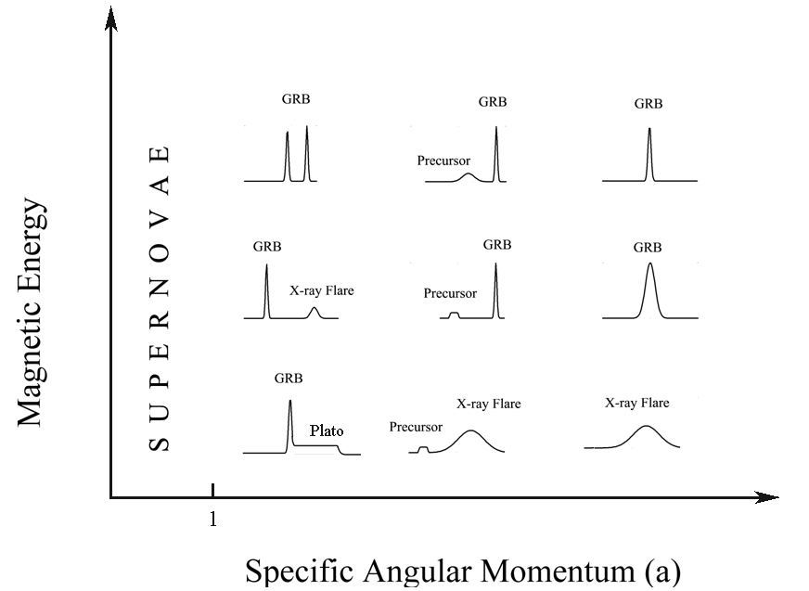
Замечательно, что время между двумя всплесками всегда определяется продолжительностью дииспации момента (2.12), и, следовательно, измерение rest времени сразу дает соотношение между керровским параметром и долей магнитной энергии:
Рис.2.2. На диаграмме магнитное поле- параметр Керра показано качественное изменение характеристик гамма-всплеска и сопутствующих явлений
$\frac{α_{m}}{a_{0^{5}}}=\frac{Δ{\text{tc}}^{5}}{{\text{GM}}_{\text{core}}κ_{t}}≃{\text{10}}^{−6}\frac{M}{\text{10}M_{Θ}}{Δt}_{2^{−1}}κ_{t}$ (2.20)
где ${Δt}_{2}={Δt}/{\text{100}}s$.
Соответственно характерное магнитное поле в момент коллапcа (вблизи Rg) оказывается равным:
$B={\left(\frac{\text{Rg}}{R_{\text{core}}}\right)}^{−2}\sqrt{\frac{α_{m}{\text{GM}}^{2}}{6R_{\text{core}}^{4}}}≈2⋅{\text{10}}^{\text{15}}\text{Gs}⋅α_{{−6}^{12}}{\left(\frac{M_{\text{core}}}{M_{Θ}}\right)}^{{−3}/2}$ (2.21)
где $α_{−6}={α_{m}}/{{\text{10}}^{−6}}$.

Предложенный сценарий позволяет свести наблюдаемое разнообразие гамма-всплесков, прекурсоров и вспышек к двум параметрам магнитное поле – начальный вращательный момент. При слабом магнитном поле и большом вращательном моменте (правый нижний угол) первая вспышка будет слабой (велик центробежный барьер) и образующийся джет не пробивает оболочку звезды – прекурсора нет. Затем следует медленный коллапс (магнитное поле слабо) приводящий к слабому рентгеновски-богатому всплеску. При уменьшении начального вращательного (двигаемся по диаграмме налево) момента энергия выделяемая центробежном барьере растет и джет способен «пробить» оболочку звезды. Первая вспышка будет проявлять себя как прекурсор. Прекурсор будет удален от гамма-всплеска так как при малом поле велико время диципации вращательного момента. При уменьшении вращательного момента (еще левее по горизонтали) растет энергия прекурсора и при a>~1 энергия прекурсора превышает 10⁵¹⁻⁵² эрг и он будет проявлять себя как гамма-всплеск., а последующий коллапс спинара приведет к явлению X-ray plateau (левый нижний угол Lipunov & Gorbovskoy, 2007). Если далее двигаться в сторону увеличения магнитного поля (вверх), то последующий коллапс спинара приведет к явлению X-ray flare. Далее, при еще большем магнитном поле, flare приближается к гамма-всплеску, растет ее энергия и она становится сама частью гамма-всплеска (левый верхний угол). При движении вправо возрастает момент и первый всплеск теряет энергию становиться прекурсором близким ко второму, фактически гамма-всплеску.
При очень большом вращательной моменте, (правый верхний угол) энергии прекурсора недостаточно для пробива оболочки и остается всплеск без сателлитов. Продолжительность энерговыделения растет при уменьшении магнитного поля, а сам всплеск становится мягче (возвращаемся в правый нижний угол).

2.4. Нестационарная модель магниторотационного коллапса.

Целью предлагаемой модели является правильное качественное и приближенное количественное описание магнитовращательного коллапса, которое позволило бы проследить за эволюцией мощности энерговыделения коллапсирующего объекта и продемонстрировать многообразный характер работы центральной машины. При этом спинар будет рождаться, и умирать естественным образом, как результат решения нестационарной задачи.
Будем полагать, что в начальный момент мы имеем вращающийся объект (это может быть потерявшее устойчивость ядро массивной звезды или слившаяся нейтронная звезда или массивный диск вокруг черной дыры). Масса объекта М, радиус R_{core}, момент вращения $Iω$, дипольный момент $μ_{0}$ и параметр Керра $a_{0}$.

- Уравнения движения
Уравнение движения запишем в псевдоньютоновском приближении:

$\frac{d^{2}R}{{\text{dt}}^{2}}=F_{\text{gr}}+F_{c}+F_{\text{nuclear}}+F_{\text{diss}}$ (2.22)
Где F_{gr}– гравитационное ускорение, F_{c}– центробежное ускорение, F_{nuclear}– давление вещества.
Cсуществуют многократные попытки предложить псевдоньютоновский потенциал, который бы симулировал Кировскую метрику (см. Артемова и др., 1996 ). В нашей модели мы будем использовать эффективное ускорение в форме предложенной Mukhopadhyay (2002) для частиц двигающихся в экваториальной плоскости вращения:

$F_{\text{gr}}=−\frac{\text{GM}}{x^{3}}\frac{(x^{2}−2\text{ax}+a^{2})^{2}}{(\sqrt{x}(x−2)+a)^{2}}$ (2.23)
где$x=2R/{R_{g}}$.

Эта формула соответствует потенциалу Пачинского-Wiita (1980) для невращающейся черной дыры.

$F_{c}=ω^{2}R$ (2.24)
$F_{\text{nuclear}}=\frac{1}{ρ}\frac{\text{dP}}{\text{dr}}=\frac{P}{ρR}$ (2.25)
Давление газа, включающее давление и давление тепловое может быть описано как кинетическая энергия частиц, вычисленная с помощью релятивистского инварианта (Зельдович, Блинников, Шакура):

$P=ρ(\sqrt{c^{4}+{bρ}^{2/3}+(Q/M)^{2}}−c^{2})$ (2.26)
Второй член под корнем учитывает давление вырожденного газа, а третий тепловую энергию.

Константу b переобозначим:
$b={\left(\frac{4π}{3}\right)}^{2/3}G^{2}M_{{\text{Class}}^{4/3}}$ (2.27)
Фактически мы использовали формулу для давления частично вырожденного Ферми-газа с вкладом теплового давления. Понятно, что уравнение реальной ядерной материи не описывается таким простым выражением. Тем не менее подбирая значения константы b нам удалось получить нейтронные звезды с вполне правдоподобными параметрами (см. Приложение 1). Меняя константу b, мы в частности можем менять предел Оппенгеймера-Волкова для холодных невращающихся нейтронных звезд.
Конечно, следует помнить, что реальный предел Оппенгеймера-Волкова зависит как от скорости вращения нейтронной звезды так и от ее тепловой энергии (Фридман и др., ). В нашей модели эта зависимость качественно правильно отражает полученные раннее численные результаты.
Наконец, мы ввели эффективную диссипативную силу F_{diss:}
$F_{\text{diss}}=−\frac{1}{τ}\frac{\text{dR}}{\text{dt}}$ (2.28)
Физически понятно, что после выхода на центробежный барьер ядро испытывает сильнейшие колебания с харатерным временем 1/$ω$. При этом происходит перераспределение момента и протекают сложные не аксиально-симметричные движения, которые в конце концов должная привести к выделению половины гравитационной энергии и образованию квазистатического цилиндрически симметричного объекта – спинара. Конечно, детальное рассмотрение этого перехода лежит за рамками нашей простой модели. Мы же просто вводим демпфирующую силу полагая что ее работа полностью превращается в тепло и, таким образом, наша простая модель правильно описывает общее энерговыделения при образовании спинара, но совершенно бессильна описать временное поведение в этот момент. Фактически, мы полагаем :

$τ=2\text{πχ}/ω$ (2.29)
Везде ниже, если нигде специально оговорено, принято $χ$=0.04.

b) Angular momentum losses equation

Уменьшение вращательного момента спинара (коллапсара) обусловлено действием магнитных и вязких сил. В настоящей работе мы предполагаем, что диссипация вращательного момента осуществляется за счет действия эффективного магнитного поля. Тогда момент тормозящих сил в дискообразном будет равен (see Lipunov, 1992)
$K=\int_{R_{\text{min}}}^{∞}{\frac{B_{z}B_{ϕ}\text{dS}}{4π}=12\int_{R_{\text{min}}}^{∞}{B_{z}}B_{ϕ}\text{RdR}}$, (2.30)
где $B_{z}$ и $B_{ϕ}$ – z и $ϕ$ компоненты магнитного поля.
Введем дипольный магниный момент спинара $μ$. Далее для простоты изложения мы везде будем писать уравнения так как будто спинар обладает дипольным магнитным полем. Однако, на самом деле наши уравнения не изменятся если мы будем пользоваться просто неким средним магнитным полем спинара и в качестве характеристики поля использовать введенную выше магнитную энергию спинара U_{m}. Это справедливо именно для используемого нами ниже момента сил торможения.
Пусть $B_{z}B_{ϕ}={κB}_{d}$, где $B_{d}=μ/R^{3}$ дипольная составляющая магн. поля. ). Тогда момент тормозящих сил будет равен (see Lipunov, 1987, 1992 см ниже)
$K=κ_{t}\frac{μ^{2}}{R_{t}^{3}}$, (2.31)
Где $κ\text{\sim }1$, R_{t} – характерный радиус взаимодействия магнитного поля с окружающей плазмой:

R_{Alfven} - альвеновский радиус (Пропеллер)

$R=\text{Rc}={\left(\text{GM}/ω^{2}\right)}^{1/3}$ - радиус коротации (Аккретор)

$R_{l}=c/ω$ - радиус светового цилиндра (Эжектор)

Альвеновский радиус в случае спинара меньше или порядка радиуса звезды и не играет большой роли в рассматриваемой ситуации.
Эффективный радиус взаимодействия в случае коллапсирующего ядра, скорее всего близок к радиусу коротации, который в свою очередь близок к радиусу спинара по условию его равновесия. Поэтому тормозящий момент можно как:
$K=\frac{{\text{κμ}}^{2}}{\text{GM}ω^{2}}=\frac{{\text{κμ}}^{2}}{R_{B}^{3}}$ (2.32)
И соответствующее время диссипации:
$T_{C}=\frac{I_{B}ω^{2}}{{μ^{2}}/{R_{B}^{3}}}$ (2.33)
Тогда:
$K=κ_{t}μ^{2}/R_{{\text{min}}^{3}},κ_{t}=1/3$ (2.34)
Где $κ_{t}$– безразмерная константа, R_{min} – характерный радиус взаимодействия магнитного поля с неколлапсирующей плазмой:

Итак, уравнение изменения вращательного момента спинара принимает вид (Lipunov, 1987):

$\frac{\text{dI}ω}{\text{dt}}=−\frac{μ^{2}}{R_{c}^{3}}=−\frac{κ_{t}μ^{2}}{\text{GM}ω^{2}}$ (2.35)

Записанный в данной форме тормозящий момент является абсолютным верхним пределом для возможного торможения спинара.

Если масса коллапсара меньше предела Оппенгеймера–Волкова в конце образуется нейтронная звезда, которая будет тормозиться по магнитодипольной формуле:

$\frac{\text{dI}ω}{\text{dt}}=−\frac{κ_{t}μ^{2}}{R_{l}^{3}}$ (2.36)
- Magnetic Field Evolution

Как известно, в процессе коллапса магнитное поле должно исчезать (Гинзбург и Озерной, 1963).
В ньютоновском приближении при сохранении магнитного потока дипольный момент ведет себя как:
$μ\text{\sim }{\text{BR}}^{3}\text{\sim }{\text{BR}}^{2}R\text{\sim }R$ (2.37)
С учетом релятивистских эффектов магнитное поле обращается в ноль не в нуле а по достижении горизонта событий. Расчет эволюции дипольного магнитного поля для вращающегося тела (в керровской метрике) был проделан Marko and Sibgatullin (1992).
В качестве первого приближения можно использовать простую аппроксимацию:
$μ=μ_{0}\frac{R−R_{\text{min}}/2}{R_{0}−R_{\text{min}}/2}$ (2.38)
Здесь R_{min} – экваториальный радиус горизонта событий. Поскольку R0>>R_{min} это выражение дает правильное поведение дипольного момента вдали от гравитационного радиуса и обращает магнитное поле в ноль на горизонте событий.

Однако этот закон дает слишком быстрое уменьшение магнитного поля и мы в расчетах использовали модифицированный закон исчезновения магнитного поля из работы Гинзбурга и Озерного (1963):
$μ\text{\sim }μ_{0}{\left(\frac{R_{0}}{R}\right)}^{2}\frac{ξ(x_{0})}{ξ(x)}$ (ЧЧ2.39)
где $ξ(x)=\frac{1}{x}+\frac{1}{2x^{2}}+\text{ln}(1−1/x)$ .

В настоящей работе мы пренебрегаем эффектами генерации магнитных полей.

d). Energy losses.

Выделение энергии в процессе коллапса обусловлено сначала диссипацией кинетической энергии падения на центробежный барьер и торможением спинара магнитными силами:
$L_{0}=\frac{1}{τ}\text{kM}\frac{\text{dR}}{\text{dt}}$ до образования спинара
$L_{0}=\frac{μ^{2}}{R_{\text{min}}^{3}}ω$ после образования спинара

Where R_{min}=R_{c} всегда если масса ядра превышает предел Оппенгеймера-Волкова.
Удаленный наблюдатель вследствие гравитационного красного смещения и замедления времени будет фиксировать меньшую светимость.
Мы примем что наблюдаемая светимость равна:
$L_{∞}=α^{2}L_{0}$ (2.40)
Где $α$ – функция длительности – отношение хода часов опорных наблюдателей к темпу течения мирового времени на экваторе метрики Керра (Thorne et al., 1986):
$α=\sqrt{\frac{x^{2}+a^{2}−2x}{x^{2}+a^{2}}}$ (2.41)
Eесли масса ядра меньше предела Оппенгеймера-Волкова, в конце спинар превращается в нейтронную звезду и светимость определяется магнитодипольной формулой:

$L_{0}=κ_{t}\frac{μ^{2}}{R_{l}^{3}}ω$ (2.42)
Наконец, рассмотрим случай, когда вращение мало настолько, что спинар не образуется вообще.
В этом случае происходит прямой коллапс. Как мы отмечали выше, впервые задачу об электромагнитной вспышке с учетом эффектов ОТО исчезновения магнитного поля рассматривала Липунова (1997). При прямом коллапсе вращательное излучение несущественно, так как звезда не успевает сделать даже оборота и оказывается под горизонтом событий. Зато велико радиальное изменение дипольного момента:

$L=\frac{2}{3c^{2}}{\left(\frac{dμ}{\text{dt}}\right)}^{2}$ (2.43)
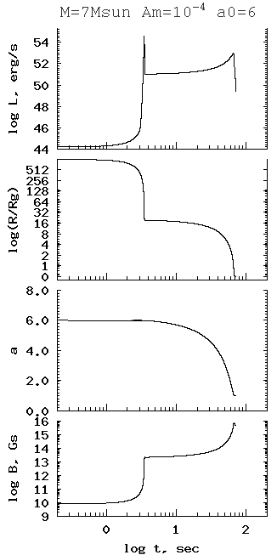
Что бы пересчитать это значение в наблюдаемую светимость нужно кроме гравитационного красного смещения учесть релятивистский эффект Доплера вызванный радиальным падением излучателя в практически Шварцшильдовской метрике(Lipunova, 1997).
Рис 2.3 Изменение светимости, радиуса, парамета Керра и магнитного поля при коллапспе ядра M=7M₀ α_{m}=10⁻⁴ a₀=6

2.5. Коллапс ядра большой массы (M > M_{OV}).

Рассмотрим вначале случай, когда масса коллапсирующего ядра существенно превышает предел Оппенгеймера-Волкова . В качестве начальных условий системы диф. уравнений примем начальный радиус ядра 1000Rg. На Рис. 2.3 показаны расчитаные изменение радиуса, параметра Керра и среднего магнитного поля для нескольких произвольных начальных параметров ядра в зависимости от собственного времени (то есть без учета фактора длительности). На диаграмме 2.1! Приведены расчеты эволюции центральной машины для широкого диапазона моделей. Отметим несколько важных моментов. Во-первых коллапс таких ядер заканчивается образованием предельно вращающейся Керровской дыры. Конечно, в собственной системе это событие отодвигается на бесконечно далекое время.
Диаграмма полностью подтверждает наш качественный сценарий (Рис. 2)и демонстрирует богатое разнообразий времен и энергий прекурсоров, гамма-всплесков и вспышек. Расчет энерговыделения при прямом коллапсе (a₀<1) подтверждает краткость и слабость вспышки. Отметим, что практически для всех значений магнитного поля общая энергия не превышает 10⁻⁴Mc². Очевидно, что в этом случае трудно представить себе появление джетов и явления гамма-всплеска. Скорее всего такой коллапс приводит к явлению обычной сверхновой звезды.
Однако при увеличении момента события происходят более драматично. При a₀>1 рано или поздно центробежные силы превзойдут гравитационные, что остановит коллапс и даст время и возможность при остановки излучить громадную энергию ~0.1Mc². При этом рождается спинар, а релятивистский джет пробивает оболочку звезды и инициирует гамма-всплеск. Величина первой вспышки зависит только от первоначального радиуса спинара, который в первом приближении определяется только моментом, что отлично видно на диаграмме. Все системы в одном столбце имеют одинаковую энергию вспышки. Далее бразды правления берет в свои руки магнитное поле и именно оно задает темп диссипации вращательного момента и главным образом определяет дальнейшую эволюцию ядра. По мере исчезновения момента, радиус ядра уменьшается а магнитная светимость растет, пока (при R~Rg) ни достигает своего максимума, величина которого задается только полем. Это так же наглядно видно из диаграммы. После чего светимость резко падает из-за релятивистских эффектов вблизи горизонта событий (исчезновение поля, гравитационное красное смещение и замедление времени). Соотношением энергий первой и второй вспышки и будет определять весь зоопарк явлений всплесков, прекурсоров и вспышек. В экстремальном случае, когда магнитное поле велико
($α_{m}\text{\sim }{\text{10}}^{−2}−{\text{10}}^{−3}$),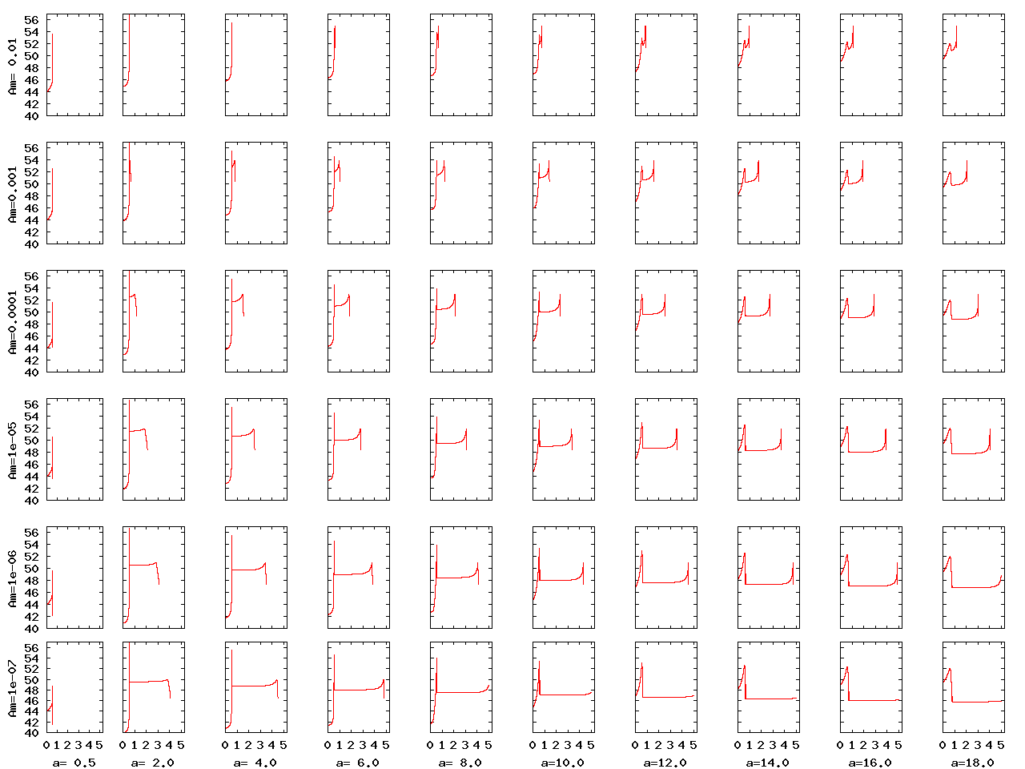а момент сравнительно мал (1<a₀<6) обе вспышки очень коротки, узки и разделены малым временем ~1-10cэк. Так что тут не невозможно разделить всплеск от прекурсора или вспышки, приходиться говорить о двойном гамма-всплеске.
Диаг. 2.1. Central Engine Work. Результаты расчета энерговыделения (светимость-время в логарифмических координатах) в процессе коллапса ядра с массой 7 масс Солнца при различных значениях начального параметра Керра (a) и начального отношения энергии магнитного поля к гравитационной энергии ($α_{m}$). Начальный радиус ядра выбирался равным 1000Rg.
Если двигаться в право по диаграмме в сторону увеличения момента, первоначальный радиус спинара будет становиться больше (для систем с прекурсорами ~100Rg), выделяющаяся при этом гравитационная энергия уменьшается и первая вспышка слабеть. Таким образом мы попадем в область прекурсоров: ($α_{m}$~10⁻²-10⁻⁴, 10<a₀<20). Чем больше вращательный момент и чем меньше магнитное поле тем больше удален прекурсор от гамма-всплеска. В промежутке между прекурсором и гамма-всплеска светимость практически не изменяется.
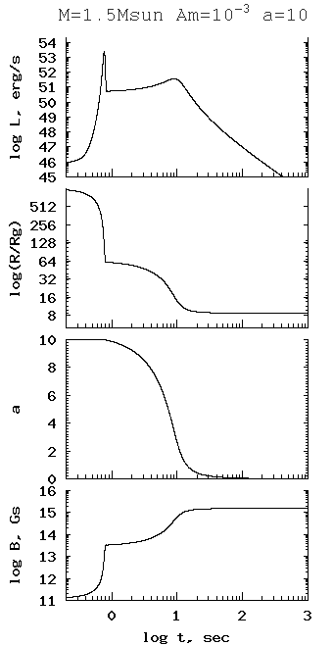
Если же от области двойных всплеском дигаться вниз, тем самым уменьшая магнитное поле, удаляя и ослабляя вторую вспышку попадаем в обширную область вспышек ($α_{m}$~10⁻⁴-10⁻⁷, 2<a₀<14). В сравнительной малости начального момента спинар будет иметь первоначальный радиус ~10Rg и первая вспышка будет очень мощной. Магнитное же поле слабо и мощности второй вспышки хватит только для X-ray fares. При совсем маленьких полях ($α_{m}≤$10⁻⁷) вторая вспышка практически отсутствует, что позволяет объяснить феномен длинного (~10⁴) рентгеновского плато у некоторых всплесков (например GRB070110 и GRB050904, подробнее см. ниже).
Рис 2.4 Изменение светимости, радиуса, парамета Керра и магнитного поля при коллапспе ядра M=7M₀ α_{m}=10⁻⁴ a₀=6

Наконец в правом нижнем углу расположились системы энергии ни первой ни второй вспышки которых не хватает для гамма-всплеска. Эти ядра ($α_{m}≤$10⁻⁶,a₀>14) могут дать либо рентгеновскую вспышку с прекурсором либо необычные сверхновые звезды.

2.6. Коллапс быстровращающегося ядра малой массы (M<M_{OV}).

При коллапсе маломассивной звезды в конечном счете сжатие будет остановлено давлением вырожденного вещества, однако и тут быстрое вращение играет значительную роль. В ряде случаев прямого образования нейтронной звезды не происходит, а вначале образуется спинар, который теряя момент потом превращается в нейронную звезду. Такой коллапс не заканчивается резким падением светимости (как раньше) а имеет длинный хвост: L~t⁻².
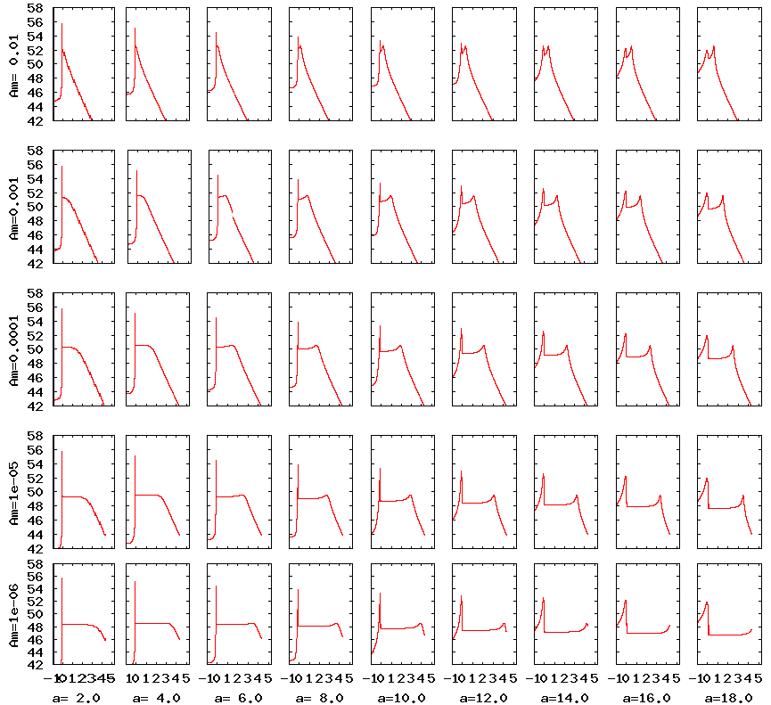
В данном примере рассматривался процесс коллапса в нейтронную звезду, ядра с массой 1.5$M_{Θ}$. При этом образовывалась нейтронная звезда с радиусом ~8.5Rg(38km). Таким образом в задаче появляется еще один характерный радиус - R_{NS}.
Рис 2.2 Central Engine Work. Результаты расчета энерговыделения (светимость-время в логарифмических координатах) в процессе коллапса ядра в нейтронную звезду с массой 1.5 масс Солнца при различных значениях начального параметра Керра (a) и начального отношения энергии магнитного поля к гравитационной энергии (
). Начальный радиус ядра выбирался равным 1000Rg. Первая вспышка соответствует образованию спинара, вторая – образованию нейтронной звезды. В конце эергновыление всегла выходит на магнитодипольный закон, соответсвующий замедлению нейтронной звезды – пульсара
Если R_{NS}>R_{Spinar}, а такая ситуация вполне может возникнуть при больших полях и малых моментах, нейтронная звезда образуется напрямую и кривая блеска имеет только один максимум, а затем падение как t⁻² связанное с равномерной диссипацией угловой скорости NS. Такие системы располагаются в верхнем левом углу диаграммы 2.2 ($α_{m}≥$10⁻³,a₀<6).
Если же R_{NS}<R_{Spinar},то картина вновь приобретает 2-x вспышечный характер. Однако назвать картину похожей на коллапс массивного ядра нельзя. Это связано с там что радиус NS ~10Rg и ожидать второй мощной вспышки, которая наблюдалась вблизи Rg нельзя. Соответственно не будет вовсе систем с прекурсорами, а гамма-всплески только в системах с изначально малыми моментам (a<12)
У некоторых систем со средним вращением и большим полем ($α_{m}≥$10⁻⁴,6<a₀<12) возможна слабая рентгеновская вспышка. Вспышка не наблюдается у систем с малым моментом поскольку высота плато в данном случае больше высоты вспышки.
В остальных случаях энергии какой-либо из вспышек врядли хватит для прожигания оболочки и будут наблюдаться сверхновые звезды.

2.7. Статистические свойства прекурсоров, вспышек и гамма всплесков.

Анализ данных, полученных с борта прибором BATSE (Lazzati, D., 2005) показывает, что до двадцати процентов длинных гамма-всплесков имеют прекурсоры, отстоящие до 200 сек от trigger time. Chincarini ey al., (2007 ) нашли около 30 явлений повышения потока (optical flares) по данным наблюдений обсерватории Swift.
Сейчас нет сомнений, что По-крайней мере, значительная часть этих явлений связана с особенностью работы “central engine”.

2.7a. Precursors.

Многочисленные наблюдения гамма-всплесков показывают сложную структуру временного поведения, которую невозможно объяснить в рамках картины единичного взрыва, образования джета и образования в нем системы ударных волн. Например в модели связанной с выходом вершины bow shok на поверхность звезды (Ramirez-Ruiz et al., 2002; Waxman & Meszaros (2003)) можно объяснить прекурсоры близкие к моменту гамма-всплеска (GRB-time), но не далекие предшествующие основной GRB на 100-200 сек (Xiang-Yu Wang & . Meszaros (2007). Последние авторы предложили модель в которой далекие прекурсоры появляются как результат fall-back части звезды не сброшенной оболочки.
Предлагаемый нами сценарий (пункт) немедленно позволяет естественным образом объяснить явление прекурсоров и вспышек. При большом вращательном моменте (a>>1) начальный радиус велик и соответсвенно мало выделение энергии, что позволяет интерпретировать стадию B как явление прекурсора.

При этом очевидно должно приближенно выполняться условие

$T_{\text{pre}}=T_{B}=T_{\text{GRB}}{\left(R_{B}\text{Rg}\right)}^{3/2}=T_{\text{GRB}}\left(E_{\text{GRB}}E\right)=T_{\text{GRB}}\left(F_{\text{90}\text{GRB}}θ_{\text{GRB}}^{2}F_{\text{90}\text{Pr}e}θ_{\text{Pr}e}^{2}\right)$ (ЧЧ2.44)

Где T_{pre} T_{GRB} F₉₀ и teta наблюдаемый флюинс и угол раскрытия джета гамма-всплеска и прекурсора. Отметим, что наклон последнеего соотношения не зависит от красного смещения гамма-всплеска.
В рамках рассматриваемой модели прекурсором следует считать первичное выделение энергии при остановке коллапсирующего ядра центробежными силами (стадия B ) в том случае, если
GM²/R<<Mc² (ЧЧ2.45)
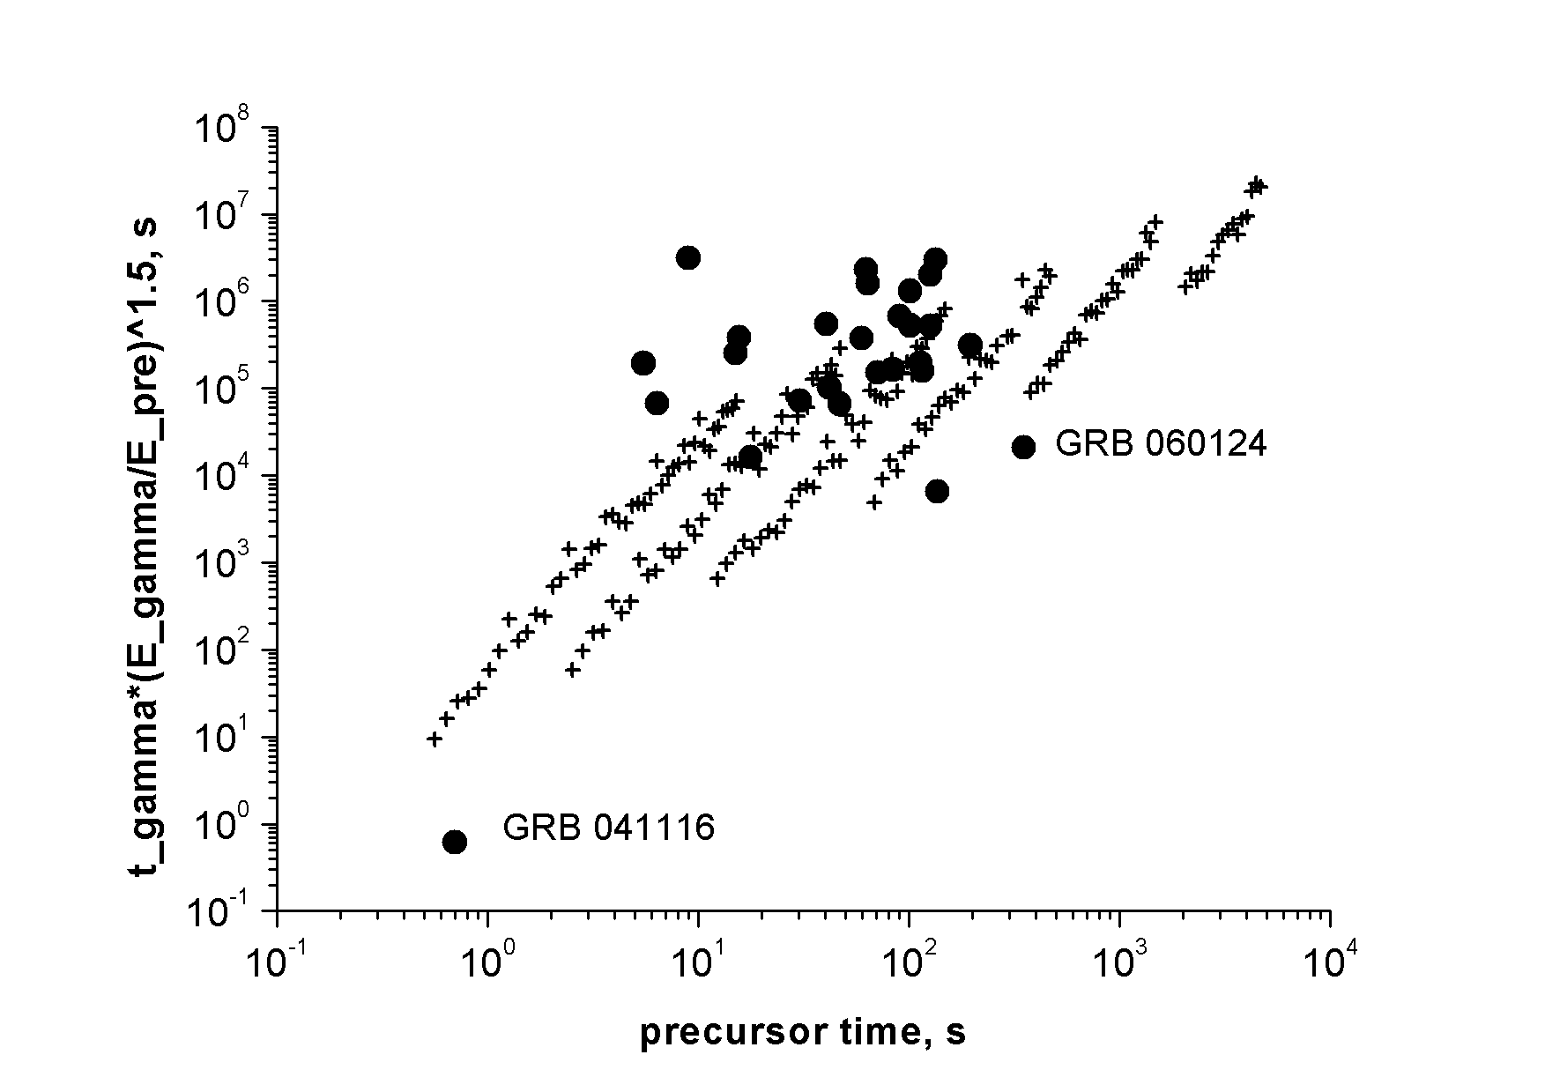
Рис.2.5 Зависимость комбинации времени гамма-всплеска помноженной на отношщение энергии гамма-всплеска к энергии прекурсора от времени прекрсора. Заполненными кружками показаны наблюдения по данным BATSE (Lazzati, 2002) и двух аутсендинг вспелсков: короткого (GRB041116) и длинного (GRB 060124). Использованы данные по флюинсам, а отношение углов раскрытия прекурсора и гамма-всплеска приняты одинаковми. Крестиками показаны симулированные гамма-всплески с прекурсорами для ядра с массой 7 масс солнца. При этом эффективный параметр Керра менялся от 7 и до 20 , а магнитное поле в пределах: 10⁻²---10⁻⁶.
2.7b) X-Ray Flares.

Если начальный радиус спинара R_{B} мал, то энерговыделение в момент его образования уже само по себе достаточно для производства гамма-всплеска и следовталеьно, первый всплеск должен интерпретироваться как гамма-всплеск, а вторичное выделение энергии спинара можно интерпретировать как вспышку. При этом приближенно энергия гамма-всплеска будет равна:

E_{GRB}=GM²/R_{B} (2.46)

Светимость вспышки
$L_{\text{flare}}=\frac{μ_{g^{2}}}{R_{g}^{3}}ω_{g}$ (2.47)

Где$μ_{g^{2}}ω_{g}$ – магнитный момент и угловая скорость на расстоянии R_{g} :

$μ_{g}\text{\sim }μ_{0}\text{Rg}R_{0}$ (2.48)
$ω_{g}\text{\sim }ω_{0}{\left(R_{0}\text{Rg}\right)}^{2}$ (2.49)
Соответственно время от самого гамма-всплеска до момента вспышки это время торможения спинара на максимальном радиусе:
$t_{\text{flare}}\text{\sim }I_{B}{{ωR}_{B}^{3}}/{μ_{B}^{2}}$ (2.50)
Проводя несложные подстановки получаем следующую зависимость между наблюдаемыми характеристиками вспышек:
$L_{\text{flare}}=\frac{E_{\text{GRB}}}{t_{\text{flare}}}{\left(\frac{R_{B}}{\text{Rg}}\right)}^{5/2}\text{\sim }\frac{E_{\text{GRB}}}{t_{\text{flare}}}{\left(\frac{{\text{Mc}}^{2}}{E_{\text{GRB}}}\right)}^{5/2}$ (2.51)
Подставим в последнее соотношение наблюдаемые величины:
$F_{\text{flare}}θ_{\text{GRB}}^{2}{\text{Fluence}}_{\text{GRB}}θ_{\text{flare}}^{2}\text{\sim }{\left({\text{Mc}}^{2}E_{\text{GRB}}\right)}^{5/2}t_{{\text{flare}}^{−1}}$
$\frac{{\text{Fluence}}_{\text{GRB}}}{F_{\text{flare}}}=\left(\frac{θ_{\text{flare}}^{2}}{θ_{\text{GRB}}^{2}}\right){\left(\frac{{\text{Mc}}^{2}}{E_{\text{GRB}}}\right)}^{{−5}/2}t_{\text{flare}}$ (2.52)

Где F_{flare} – максимальный поток во время вспышки, а Fluence_{GRB} - полный поток гамма-всплеска.
В последнем соотношении единственной величиной зависящей от расстояния до гамма-всплеска является E_{GRB.} Поэтому мы можем построить наблюдаемый график Fluence_{GRB}/F_{flare} =function(t_{flare}) . На Рис. 2.6а показан наблюдаемый и смоделированный в нашей модели. Экспериментальные данные взяты из работы (Chincarini ey al., 2007). Прямой показано приближенное аналитическое соотношение (2.52) при : $\left(\frac{θ_{\text{flare}}^{2}}{θ_{\text{GRB}}^{2}}\right){\left(\frac{{\text{Mc}}^{2}}{E_{\text{GRB}}}\right)}^{{−5}/2}=1$
На Рис. 2.6б показаны расчитанные нами модели коллапса для звезды 7 масс Солнца с параметрами:
2<a<20
10⁻⁷<$α_{m}$<10⁻²
Мы видим, что наблюдаемый и теоретический имеют схожую тенденцию роста к далеким по времени вспышкам при схожем разбросе величин. В основном разброс связан крутым множителем а разница средних значений связана соотношеним
$\left(\frac{θ_{\text{flare}}^{2}}{θ_{\text{GRB}}^{2}}\right){\left(\frac{{\text{Mc}}^{2}}{E_{\text{GRB}}}\right)}^{{−5}/2}\text{\sim }\text{10}$ (2.53)
При пересчете наблюдений XRT мы полагали, что 1 count/s=10⁻¹⁰ (Sakamoto et al. 2006, GCN Report 19.1 02Dec06)
При сравнении наблюдаемой и модельных точек нужно учитывать, что мягкое детекторы BAT и XRT работают в разных диапазонах. Наблюдения XRT идут в диапазоне 0.3-10 кэВ, где существенным может быть поглощение. Кроме того, следует наблюдаемые потоки во время вспышек домножать на фактор 5-7 , поскольку спектр степенной и тянется гораздо шире, чем ширина канала XRT. Кроме того вполне вероятно, что часть вспышек (в особенности не удаленных, со временами < 100 сек могут объясняться и излучением системы ударных волн (обратный удар (reverse shock) Chincarini ey al., (2007 )).
Все это позволяет говорить о том, что наклон и разброс средних кривых теоретический и наблюдаемых точек хорошо согласуется, а абсолютный сдвиг по вертикали может быть связан с различиями в диаграмме направленности гамма-всплеска и оптической вспышки, поглощением мягкого рентгеновского излучения и экстраполяцией степенного спектра на более широкий интервал.

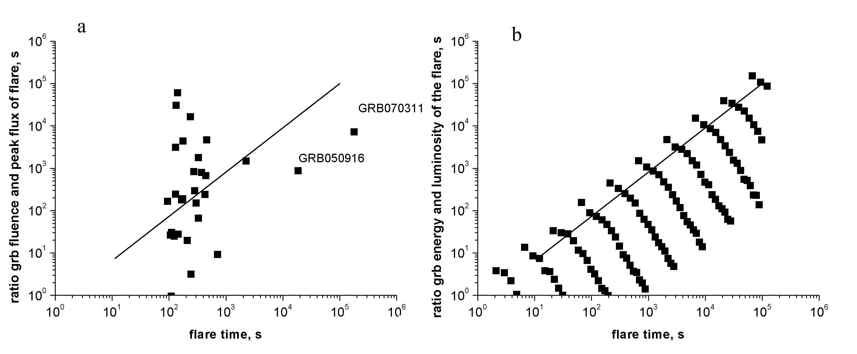
Рис. 2.6 Наблюдаемое отношение флюнса GRB к пиковой светимости во время впышки от времения впышки (2.6a) по данным (Lazzati, D., 2005), дополненное двумя интересными всплесками GRB 060124 (Romano, P et al 2006) и GRB 041116 (Golenetskii, et al GCN2835). Теоретичское отновшение для смоделированных гамма-всплесков (2.6b) . При расчете преполагалось, что масса ядра равна 7 массам солнца, параметр Керра менялся в перделах (2-7), и магнитное энергия от 0.01 до 10⁻⁷.
Сплошная линии – средние прямые проеведнные для экспериментальных и теоретических впышек и с огромной точностью отвечает уравнению $\frac{{\text{Fluence}}_{\text{GRB}}}{F_{\text{flare}}}=t_{\text{flare}}$
2.8. Сверхдлинное рентгеновское плато GRB070110 and GRB050904.

Среди нескольких сотен гамма-всплесков – два GRB070110 and GRB050904 не вписываются в обычную картину формирования X-Ray afterglow. У обоих всплесков обнаружено обширное плато тянущееся до 6000-7000 секунд в собственной системе отсчета. Troja et al. (2007) предположили, что столь длительное проявление активности связали с особенностями central engine и конкретно с образованием нейтронной звезды после коллапса ядра малой массы (меньше предела Оппенгеймера-Волкова).
.Мы вполне согласны, что такое необычное поведение рентгеновского послесвечения связано с центральной машиной, но считаем, что плато появляется не за счет свечения нейтронной звезды, но как результат активности спинара с аномально малым магнитным полем.
Модель Troja et al. (2007) в которой плато связывается с появлением быстровращающейся нейтронной звезды обладает следующим недостатком. Светимость пульсара при постоянном магнитном моменте падает по закону как ~t⁻², что резко противоречит самому явлению плато. Поэтому авторы спекулируют на том, что магнитное поле нейтронной звезды может возрастать по времени. Для постоянство светимости необходимо необъяснимое совпадение нарастания магнитного (~t) поля и характерного времени генерации магнитного поля. Такое совпадение нам кажется искусственным. И наконец, совершенно необъяснимым является резкое падение светимости пульсара в конце плато, требующее дополнительных предположений.
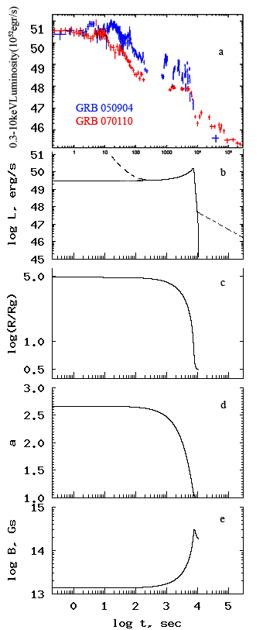
В спинароной парадигме плато с легким повышением светимости и резким падением появляется естественным образом..
Рис 2.7 Cистема M=7M₀ α_{m}=1.7*10⁻⁷ a₀=2.67 Демонстрация длинного плато. Первую вспышку мы не рассматриваем. Пунктиром добавлена модельная светимость L~C₁t_{theory}+C₂t⁻¹+C₃t⁻²
В нашей картине плато – это flare с малым магнитным полем. Другими словами, сам гамма-всплеск в этом случае соответствует остановке коллапса центробежными силами на радиусе R_{B} , а плато это растянутая вспышка обусловленная магнитовращательными потерями.

Итак мы попытаемся объяснить следующее наблюдаемые величины (Troja et al., 2007) GRB070110:

Сначала произведем приближенные оценки. Начальный Керовский параметр равен:
$A_{0}=Iωc{\text{GM}}^{2}$ (2.53)
Начальный радиус спинара равен:

R_{s} =a²GM/c²=½a²R_{g} (2.54)
Энергия гамма-всплеска

E_{GRB}=½GM²/R_{s}=Mc²/2a² (2.55)
Из этого соотношения находим параметр Керра:

a = E_{GRB}/Mc² (2.56)
Характерная длительность плато определяется временем потери вращательного момента спинара:

$t_{\text{plato}}=t_{\text{flare}}=\frac{I_{B}ω_{B}}{κ_{t}\frac{μ^{2}}{R_{B}^{3}}}\text{\sim }\frac{{\text{GMa}}^{3}}{2κ_{t}c^{3}α_{m}}$ (2.57)
И светимость плато в максимуме без учета релятивистских эффектов:
$L_{\text{plato}}(\text{max})\text{\sim }\frac{α_{m}κ_{t}}{4x}\frac{c^{5}}{G}$ (2.58)
Используя наблюдаемое время плато получаем параметры коллапса:
$α_{m}=\frac{{\text{GMa}}^{3}}{2{κc}^{3}t_{\text{plato}}}\text{\sim }{\text{10}}^{−8}\left(\frac{M}{\text{10}M_{Θ}}\right)t_{4^{−1}}a^{3}κ^{1/3}$ (2.59)
На рисунке 2.7 приведена теоретическая кривая эволюции светимости central engine. Приведенная кривая блеска спинара показывает характерное плато, светимость которого и продолжительность полностью согласуется с параметрами спинара Umag/Ug =1.7*10⁻⁷ и керровским параметром a = 2.67
В модели спинара явления плато появляется естественным образом и характерно для коллапса ядра с малым вращательным моментом и слабым магнитным полем.
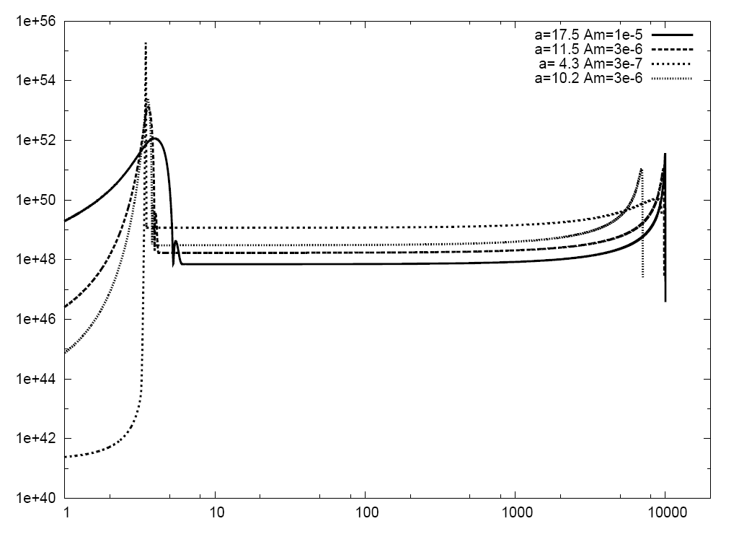Рис 2.8 Некоторые другие системы способные объяснить плато продолжитльностью ~10⁴ sec с второй вспышкой и бе нее.
Образование спинара и вспышка на 10000 сек

2.9 GRB 060926

Иногда явление рентгеновской вспышки наблюдаются и в оптическом диапазоне. Попытаемся объяснить явление такой вспышки у гамма-всплеска GRB 060926 , в котором наряду с рентгеновской вспышкой была открыта и оптическая вспышка. Выбор этого всплеска связан не только с тем, что мы хотим проиллюстрировать как спинар-парадигма работает на вспышках, наблюдавшихся и в рентгеновском и оптическом диапазоне, но потому, что оптическое излучение было открыто группой МАСТЕР, частью которой являются авторы настоящей статьи.
Оптические наблюдения длинного гамма всплеска GRB 060926 зарегистрированного на гамма-обсерватории Swift . (Holland,S et al 2006) было проведено телескопом МАСТЕР в автоматическом режиме при хороших погодных условиях (Lipunov et al 2006). Первое изображение начало экспонироваться в 16:49:57 UT 2006-09-26, через 76 s после регистрации гамма-всплеска. Мы нашли оптический транзиент на первом и последующих суммарных кадрах с координатами:

$α$= 17^{h}35^{m}43^{s}.66
$δ$= 13^{d}02^{m}18^{s}.3
err = +-0^{s}.7''

что в пределах наших ошибок совпадает с координатами оптического транзиента обнаруженного в [60]. Результаты фотометрии объекта оказались первыми точками на кривой блеска (Таблица 5)
Мы обнаружили явление оптической вспышки – блеск после непродолжительного падения стал увеличиваться начиная с 300-ой секунды и достиг своего максимума в районе 500-700 сек (см. Рис.3а). Синхронные измерения рентгеновского потока прибором Swift XRT показывают аналогичное явление (см. Рис.3б). Отметим, что поглощение, найденное по рентгеновским данным соответствует n_{H}=2.2 10²¹ см⁻² из которого на Галактику приходится n_{H} = 7 10²⁰ см⁻² (Holland,S et al 2006). С учетом красного смещения z=3.208, общее поглощение в нашей полосе составит 3 звездных величины. Естественно, мы предполагаем, что отношение концентрации пыли к водороду такое же, как и в нашей Галактике. Сравнение наших оптических измерений с рентгеновскими потоками, полученными на аппарате Swift XRT (Holland,S et al 2006) позволило определить наклон спектра, который оказался постоянным в пределах ошибок и равным β=1.0+-0.2:
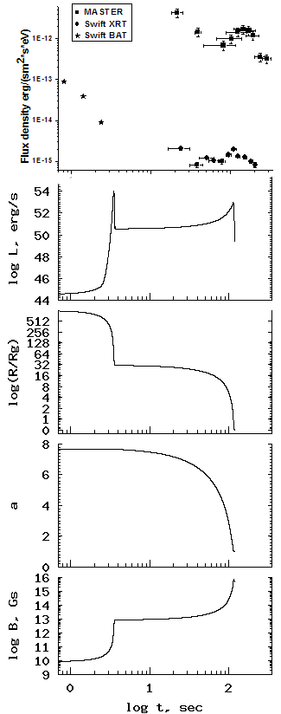

Рис 2.9 Модель GRB060926. Первый график наблюдательная кривая блеска в оптике, рентгене и гамма. Далее изменение светимости, радиуса, параметра Керра и магнитного поля для системы с нач. Параметрами a₀=7.6 и $α_{m}={\text{10}}^{−4}$ наилучшим образом его описывающего.
F~E^{-β} [эрг/см2 сек эВ]

В пределах ошибок, полученный спектр совпадает с наблюдаемым спектром в рентгеновском диапазоне (Holland,S et al 2006).

Такое явление уже наблюдалось, По-крайней мере в нескольких случаях: GRB060218A z=0.03 (R. Quimby et al GCN4782) на 1000 секунде, GRB060729 z=0.54 на 450 секунде (R. Quimby et al GCN 5366,5377), GRB060526 z=3.21 на 188 (Dai X. et al 2007), а так же во всплесках GRB990123, GRB041219a, GRB060111b (Wei D.M., 2007) и др.
Отметим, обсуждаемый гамма-всплеск имеет красное смещение 3.208 (V.D'Elia et al GCN5637). На рис.2.9 приведены данные оптических и рентгеновских наблюдений вспышки. И теоретический расчет в модели спинара с параметрами a₀=7.6 и $α_{m}={\text{10}}^{−4}$.
Следует также отметить, что из-за красного смещения все временные интервалы увеличиваются в (1+z) раз поэтому экспериментальные кривые блеска представлены приведенными к rest-frame system. Поэтому необходимо объяснить вспышку на ~100 секунда и примерно в 50 раз слабее гамма-всплеска. Что и демонстрирует Рис2.9.
2.10 Discussion

Предложенная нестационарная модель в рамках Спинар парадигмы магниторотационного коллапса физически прозрачна. Она учитывает все основные релятивистские эффекты и позволяет оценить их влияние на работу центральной машины гамма-всплесков и сопутствующих явлений. Безусловно, модель не может заменить точных магнитогидродинамических расчетов, но безусловно поможет им в выборе неизбежных упрощений.
Основным предположением нашей модели является предположение о том, что диссипация вращательного момента коллапсирующего ядра обусловлена магнитным полем. Понятно, что в реальной ситуации существенную роль могут играть эффекты турбулентной вязкости и генерация альфвеновских волн. Однако, с одной стороны, не существует простой физической модели этих явлений, а с другой, введенное нами магнитное поле может рассматриваться как некий эффективный параметр вязкой потери момента. Подчеркнем, что хотя мы в системе уравнений движения мы использовали дипольный момент, на самом деле наши уравнения не связаны с предположением о дипольном характере магнитного поля. Это замечательное обстоятельство связанно с тем, что используемым нами тормозящий момент сил ${μ^{2}}/{R_{c}^{3}}$ для спинара радиус которого равен радиусу коротации R=R_{c}, совпадает с энергией магнитного поля $U_{m}={μ^{2}}/{R_{c}^{3}}$. Это, кстати доказывает, что мы приняли максимально эффективный тормозящий магнитный момент.
Мы нигде не учитывали возможности генерации магнитного поля (Kluznuzk & Ruderman, 1998) вследствие диференциального вращения коллапсирующего ядра, чтобы уменьшить число начальных гипотез. С другой стороны не составляет большого труда в используемом приближении учесть генерацию поля. Это можно будет сделать, если возникнут явные противоречия с наблюдениями.
Возможны и другие явления, способные усложнить описанную нами картину. Например, в определенный момент спинар может разделиться на два объекта как это предполагалось в расчетах коллапса вращающегося ядра (Надежин). Пока мы не будем рассматривать вторую возможность, которая в принципе, может привести к появлению нескольких вспышек или прекурсоров вокруг гамма-всплеска.
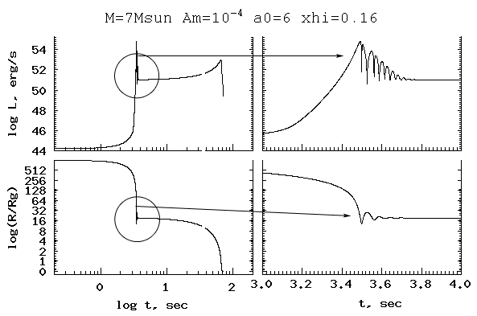Рис. 2.10. Расчет коллапса ядра с массой 7 масс солнца. Качественная иллюстрация тонкой структуры временного поведения гамма-всплеска или множественности прекурсоров.
Вообще вопрос о множественности прекурсоров или вспышек требует отдельного объяснения. С одной стороны, мы подчеркиваем, что близкие прекурсоры и вспышки могут быть результатом наличия сложной системы ударных волн в релятивистском джете. С другой, - явление нескольких прекурсоров может быть легко объяснено колебаниями только что сформировавшегося спинара на центробежном барьере. Эти колебания искусственно подавлены нами, введением специальной диссипативной силы, с параметром - время дисипации. Как показано нами выше если время дииспации выбрать на порядок больше характерного времени обращения спинара, можно получить до 10 прекурсоров у одного гамма-всплеска.

Однако описание таких тонких эффектов не являлось целью настоящей работы.
Мы полагаем, что объяснение сопутствующих гамма-всплескам удаленных явлений с помощью простой двух параметрической схемы является первым важным шагом на пути понимания работы центральной машины гамма-всплесков.

Приложение 1. Параметры нейтронных звезд с уравнением состояния (2.26).

Для выбора наиболее приемлемых констант в приближенном уравнении состояния (2.26) мы исследовали глобальные свойства нейтронных звезд в соответствии динамическим уравнением (2.22) , которое в статическом случае превращается в простое уравнение:
(2.60)
Где g определяется по формуле (2.23)
На рис.2.11а представлена зависимость радиуса невращающейся нейтронной звезды от ее массы, для различных значений параметра b входящего в наше уравнения состояния. Во-первых мы видим естественное уменьшение радиуса звезды при росте ее массы, характерное для самогравитирующих конфигураций равновесие которых поддерживается давлением вырожденного идеального газа. Для нас важно, впрочем не это, а то что сами радиусы нейтронных звезд разумных масс от 1.5 массы Солнца до 3 масс Солнца лежат в разумных пределах: от 20 до 100 км. На Рис. 2.11б. Показана зависимость предела Оппенгеймера-Волкова, от нашего параметра b. Cсуществующие ортодоксальные модели уравнения состояния нейтронных звезд предсказывают максимальную массу нейтронной звезды 1.5---3$M_{Θ}$. Это соответствует диапазону изменения параметра b:

$$\text{20}M_{Θ}<b<\text{35}M_{Θ}$$

Схожие характеристики для вращающегося спинара приведены на рис 2.12аб.

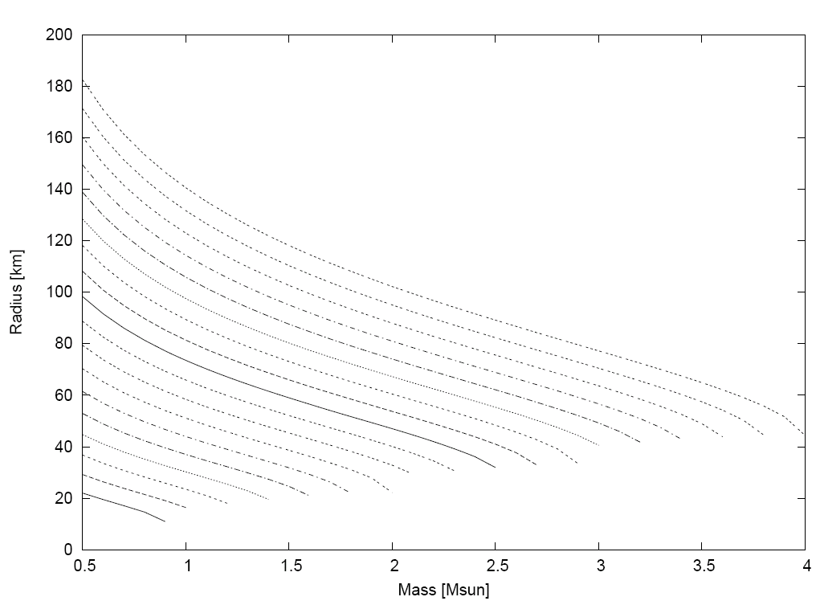
Рис2.11a. Зависмость Масса-радиус невращающейся холодной нейтронной звезды для различных значений параметра b от 10 до 45 масс Солнца с шагом 2 массы Солнца.
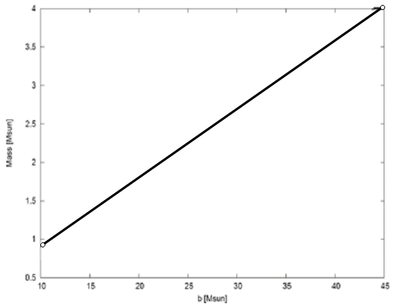
Рис 2.11б Зависимость предела Оппенгеймера-Волкова от параметра b, входящего в уравнение состояния NN для невращающеся нейтронной звезды.

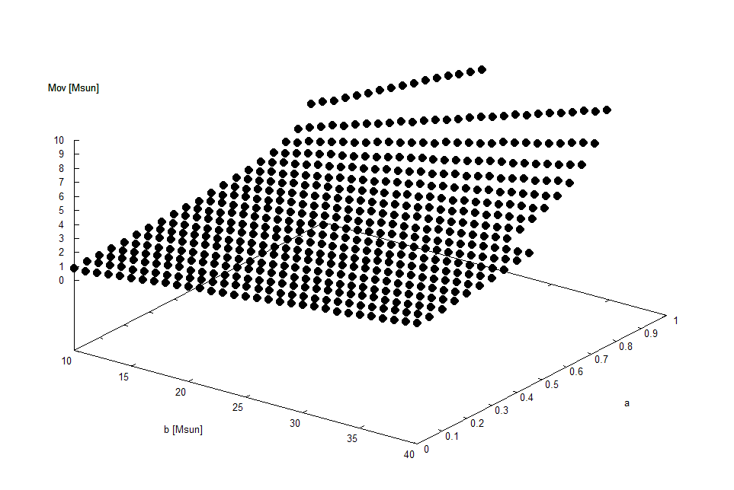
Рис 2.12б. Зависимость предела Оппенгеймера-Волкова от скорости вращения нейтронной звезды (выраженный в единицах параметра Керра) и от величены b

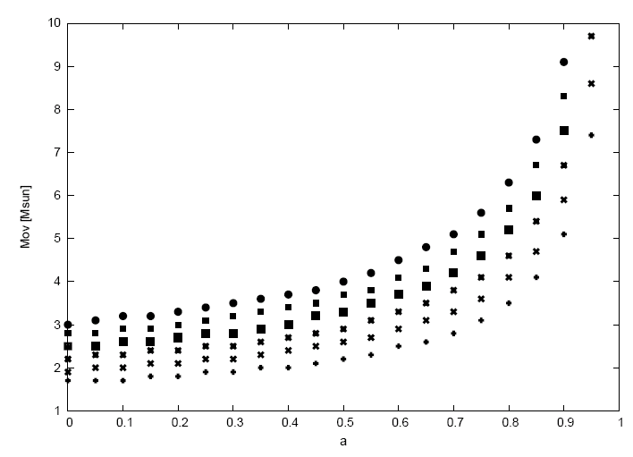
Рис 2.12б. Зависимость предела Оппенгеймера-Волкова от скорости вращения нейтронной звезды (выраженный в единицах параметра Керра).

Литература

- Artemova, I.V., Bjornsson and Novikov, I.D., 1996, Astrophys.J., 461, 565-571
- Barthelmy, S. D., Butterworth, P., Cline, T. L., Gehrels, N., Fishman, G. J., Kouveliotou, C., Meegan, C. A., et al. 1995, Ap&SS, 231, 235
- Barthelmy, S.; Barbier, L.; Cummings, J.; Fenimore, E.; Gehrels, N.; Hullinger, D.; Krimm, H.; Markwardt, C.; Palmer, D.; Parsons, A.; Sakamoto, T.; Sato, G.; Suzuki, M.; Saitama, U.; Tueller, J.; Mitani, T.; Marshall, F.; Takahashi, T. 2005. GCN. №3385
- Bisnovatij-Kogan, G.S. 1970 ?????
- Bisnovatij-Kogan, G.S. & Blinnikov, S.I., 1972, Astrophys. And Space Sci., 19, 119
- Campana S., Barthelmy S., Burrows D., J. Cummings, N. Gehrels, S. Hunsberger,
- M. Ivanushkina M., F. Marshall F., D. Palmer, G. Tagliaferri . 2005. GCN. №3866
- Chincarini, G., Moretti, A., Romano, P. et al., 2007, astro-ph/0702371vl
- Dai X. et al., 2007, ApJ, 658, 509.
- D'Elia V., S.Piranomonte (INAF/OAR), S. Covino (INAF/OABr), D. Malesani (SISSA/ISAS), F. Fiore, A. Antonelli (INAF/OAR), G. Tagliaferri (INAF/OABr), L. Stella (INAF/OAR), and G. Chincarini (Univ. Milano-Bicocca), report on behalf of the MISTICI collaboration: GCN 5637
- Duez, M.D., Liu, Y.T., Shapiro, S.L. and Stephens, B.C., 2005, Phys.Rev. D 72, 024028
- Frederiks, V.D. Pal'shin, R.L. Aptekar', S.V. Golenetskii, T.L. Cline, E.P. Mazets Astro-ph0609544
- Gehrels, N., Norris, J.P., Barthelmy, S.D. et al., 2006, Nature, 444, 1044-1046
- Ginzburg, V.L. & Ozernoy, L.M., 1964, JEPT, 47, 1030
- S. Golenetskii, R.Aptekar, E. Mazets, V. Pal'shin, D. Frederiks on behalf of Konus-Wind and Helicon/Coronas-F teams, GCN 2835
- Gorosabel J., Casanova V., Garrido R., Castro-Tirado A.J., Jelinek M., de Ugarte Postigo 2005. GCN. №3865
- Golenetskii S.,et al. 2005. GCN. №4197
- Halpern J.P., Mirabal N. от группы MDM Observatory GRB follow-up. 2005. GCN. №3907
- Holland, S. T.; Barthelmy, S. D.; Burrows, D. N.; Capalbi, M.; Conciatore, M. L.; Cummings, J. R.; Gehrels, N.; Guidorzi, C.; Kennea, J. A.; Krimm, H. A.; Mangano, V.; Markwardt, C. B.; Marshall, F. E.; Osborne, J. P.; Page, K. L.; Palmer, D. M.; Romano, P.; Sato, G.; Stamatikos, M.; vanden Berk, D. E.; Ziaeepour, H. 2006. GCN. №5612.
- Holland, S.T., Barthelmy, S.D., Barbier, L.M. et al., GCN Report, 1.1 02oct06
- Hoyle, F. & Fowler, W.A., 1963, MNRAS, 125, 169
- Klose, P. Ferrero, D. A. Kann, B. Stecklum, Laux U. 2005. GCN. №4207
- Kluznuzk, W. & Ruderman, M., 1998, Ap.J., 505, L113
- Lazzati,D.2005, MNRAS, 357, pp. 722-731
- LeBlanc, J.H. & Wilson, J.R., 1970, ApJ, 161, 541
- Lipunov, V.M.,1983, Astroph. and Space Sci., 97, 121
- Lipunov, V.M.,1987, Astroph. and Space Sci., 132, 1
- Lipunov, V.M., 1992, “Astrophysics of Neutron Stars”, Springer-Verlag, Berlin.
- Lipunov, V.M. & Panchenko, E.I., 1996, Astron.Astrophys., 312, 937-940
- Lipunova, G.V.,1997, Astronomy Letters, Volume 23, pp.84-92
- Lipunov, V. M., Kornilov, V. G., Krylov, A. V., Borisov, G. V., Kuvshinov, D. A., Belinski, A. A., Gorbovskoy, E. S., Antipov, G. A., Tyurina, N. V., Vitrischak, V. M., Potanin, S. A., Kuznetsov, M. V. 2005. Astrophysics. V. 48. №3. P.389
- Lipunov, V. M., Krylov, A. V., Kornilov, V. G., Borisov, G. V., Kuvshinov, D. A., Belinsky, A. A., Kuznetsov, M. V., Potanin, S. A., Antipov, G. A., Tyurina, N. V., Gorbovskoy, E. S., Chilingaryan, I. 2004. AN. V. 325. №6. P.580
- Lipunov, V., Kornilov, V., Tyurina, N., Belinski, A., Gorbovskoy, E., Kuvshinov, D., Krylov, A., Borisov, G., Vladimirov, V., Krushinski, V. 2005. GCN. №3869
- V. Lipunov, V.Kornilov, D.Kuvshinov, N.Tyurina, A.Belinski, E.Gorbovskoy,
- A.Krylov, G.Borisov, A.Sankovich, V.Vladimirov. 2005. GCN. №4206
- Lipunov, V., Kornilov, V., Krylov, A., Tyurina, N., Belinski, A., Gorbovskoy, E., Kuvshinov, D., Borisov, G., Vladimirov, V., Antipov, G., Krushinski, V. 2005. GCN. №3870
- Lipunov, V., Kornilov, V., Krylov, A., Tyurina, N., Belinski, A., Gorbovskoy, E., Kuvshinov, D., Borisov, G., Vladimirov, V., Antipov, G., Krushinski, V. 2005. GCN. №3883
- Lipunov, V., Kornilov, V., Tyurina, N., Belinski, A., Gorbovskoy, E., Kuvshinov, D.
- 2005. GCN. №3886
- Lipunov, V.; Kornilov, V.; Kuvshinov, D.; Tyurina, N.; Belinski, A.; Gorbovskoy, E.; Krylov, A.; Borisov, G.; Sankovich, A.; Antiov, G.; Vladimirov, V. 2005. GCN. №4198
- Lipunov, V.; Kornilov, V.; Kuvshinov, D.; Tyurina, N.; Belinski, A.; Gorbovskoy, E.; Krylov, A.; Borisov, G.; Sankovich, A.; Vladimirov, V.; Gritsyk, P. 2006. GCN. №5632.
- Lipunova, G.V. & Lipunov, V.M., 1998, Astron.Astrophys., v.329, p.L29-L32
- Matonick D.M., Fesen R.A. 1997. ApJS. Т. 112. С. 49
- Manko, V.S. and Sibgatullin, N.R., 1992, Class.Quantum Grav., Vol.9, L87-L92
- Monet, D. G. 1998. BAAS. V. 30. P. 1427
- Mukhopadhyay, B., 2002, ApJ, ?????
- Novikov, I.D., 1964, Astron. Zh., 41, 290 (rus)
- Ostriker, J.P. 1970, Acta Phys. Acad. Sci, 29, 69
- Ozernoy, L.M., 1966, Soviet Astronomy, Vol. 10, p.241
- Ozernoy, L.M. & Usov, V.V., 1973, Astrophys. Amd Space Sci., 25, 149
- Quimby (U Texas) and E. S. Rykoff (U Mich), report on behalf of the ROTSE collaboration GCN 5377
- Quimby (U Texas), H. Swan (U Mich), W. Rujopakarn (U Mich), and D.A. Smith (Guilford), report on behalf of the ROTSE collaboration: GCN 5366
- Ramirez-Ruiz, E., Celotti, A. & Rees, M. 2002, MNRAS, 337, 1349
- Romano, P.; Campana, S.; Chincarini, G. et al 2006 A&A, 456 917
- Thorne, K.S., Price, R.H. and Macdonald, D.A. , 1986, Black Holes: The Membrane
- Paradigm, Yale University Press, New Haven and London
- Paczynski, B.,1986, ApJ, 308, L43-L46
- Paczynski, B. & Wiita, P.J., 1980, A&A, 88, 23.
- Sakamoto et al. 2006, GCN Report 19.1 02Dec06 )
- Stefanescu, A.; Schrey, F.; Duscha, S.; Kanbach, G.; Muehlegger, M.; Primak, N.; Steinle, H. 2006. GCN. №5623
- Troja, E., Cusumano, G., O’Brien, P., 2007, et al. , ApJ(in press), (astro-ph/0702220vl)
- Woosley, S., 1993, ApJ, 405, 273
- Woosley, S. & Zang, B., 2007, Proc. of Roy.Soc. meeting on GRB, astroph/0701320
- Wang, Xiang-Yu & Meszaros, P., 2007, astro-ph/0702441v1
- Wang Q.D. 2002, MNRAS. Т. 332. С. 764
- Waxman, E. & Meszaros, P., 2003, ApJ, 584, 390
- Wei D.M., 2007, MNRAS, Volume 374, Issue 2, 525

Таблица 1 Телескопы системы МАСТЕР-Домодедово

N | Система | Диаметр | Светосила | Регистрирую-щий прибор | Поле  зрения (град.) | Пикс
1 | Рихтер-Слефогт | 355мм | 2.6 | Apogee U16E | 2.4 x 2.4 | 16 Мпс
2 | Рихтер-Слефогт | 200мм | 2.6 | Sony LCL 902K | 1 x 0.7 | 0.4 Мпс
3 | Флюгге | 280мм | 2.5 | Pictor-416 | 1 x 0.7 | 0.4 Мпс
4 | Райт | 200мм | 4 | SbigST-10XME | 1 x 0.7 | 3.2 Мпс
5 | Широкопольная камера | 25 мм | 1.2 | Foreman Electronics FE-285, чип Sony ICX285AL | 30 x 40 | 1.4 Мпс

Таблица 2
Наблюдения областей (квадратов-ошибок) гамма-всплесков 2005-2006гг.
Гамма-всплеск | Публи-  кация в цирку-  ляре GCN Circ | Время от регистрации гамма-всплеска | Оптический  предел изображения | Первое наблю-дение в мире? | Комментарии к наблюдениям
GRB060926 | 5632 [6],  5619 [7],  5613 [8] | 76 c | 17.5 ^{m} | 1 | Обнаружен оптический транзиент, получен закон затухания
GRB060712 | 5303 [9] | 212 с | 14 ^{m} | 1 | Наведение через 72с после всплеска. Оптический кандидат не обнаружен.
GRB060502B | 5056 [10] | 69 с, 82 мин | 16 ^{m} | 2 | SWIFT GRB. Вечернее небо. Основные наблюдения проводились через 82 мин (после заката) всеми инструментами МАСТЕРа: одновременно получены нефильтрованные изображения области гамма-всплеска, в фильтрах BVR, спектральные и с высоким временным разрешением. Оптический кандидат не обнаружен.
GRB060427B | 5032 [11] | 18.5ч |  | 1 | Konus-wind GRB. Наблюдения начались 18.5ч после всплеска (задержка обусловлена обработкой сигналов с аппаратов IPN-триангуляции) в режиме обзора (квадрат-ошибок IPN представляет собой область в десятки квадратных градусов). Область расположена вблизи галактической плоскости, мы получили порядка 20 изображений по 6 квадратных градусов.
GRB060427 | 5020 [12] | 9ч13м | 17.5 ^{m} | 4 | SWIFT GRB. Первое изображение получено 27.04.2006 18:18:07 UT, 09:13:33.47 после вспышки. Новых объектов ярче 17.5 не обнаружено.
GRB060425 | 5026 [13], 5008 [14],  5080 [15] | 1 день 2ч 53мин | 17.5 ^{m} | 1 | IPN triangulation GCN5005. МАСТЕР наблюдал в режиме обзора две ночи:  26.04.2006 с 18:17:03 до 19:53:07.00 (1.05 - 1.12 дня после события, [14]) и 27.04.2006 с18:57:51 до 19:21:20.  Получено 72 изображения (http://observ.pereplet.ru/images/GRB060425/GRB060425_ErrorBox_master.jpg)  Новых объектов ярче 17.5 не найдено.
GRB060421 | 4988 [16] | 562с | 16.8 ^{m} | 3 | За две минуты до прихода алерта крыша закрылась из-за сильной облачности.  Новых объектов внутри квадрата-ошибок  Swift XRT ярче 16.8^{m} (s/n=3) не найдено.
GRB060319 | 4892 [17],  4888 [18] | 162c | 19.5 ^{m} | 2 | Получены спектральные и нефильтрованные изображения области всплеска. Внутри квадрата ошибок SWIFT не найдено новых объектов ярче 19.5 ^{m}.
GRB060213 | 4767 [19],  4765 [20] | 2 дня 7ч 17мин | 17.5 ^{m} | 2 | GRB060213 был зарегистрирован аппаратами IPN. Оптический кандидат ярче 17.5 ^{m} не найден
GRB060211B | 4741 [21] | 04мин 42с | 14.5 ^{m} | 2 | Снег, разрывы в облаках.
GRB060209A | 4718 [22] | 235с | 15.8 ^{m} | 2 | Оптический кандидат не найден.
GRB060124 | 4572 [23] | 96мин | 14.4 ^{m} | 5 | Swift GRB060124. Информация о гамма-всплеске по алертной системе не пришла. Погода – дымка,облака.
GRB060118 | 4549 [24] | Синхронно | 8 ^{m} | 1 | HETE Alert 4006 без координат. Наблюдения проводились до и после алерта на широкопольной камере (40 x 50 град). Все экспозиции - по 3 с. Новый объект ярче 8 ^{m} не обнаружен.
GRB060111A | 4485 [25] | 130c | 16^{m} | 4 | Наблюдения начались за полчаса до рассвета. Оптический кандидат не обнаружен.
GRB051103 | 4198 [26],  4206 [27] | 2 дня и 10ч:30мин | 18.5^{m} | 1 | IPN triangulation GRB051103 [28]. Наблюдения начались через несколько минут после получения [28]. Получено 36 изображений с суммарной экспозицией 1080с, поле – 6 кв.град. Оптический кандидат ярче 18.5 ^{m} не обнаружен (погода - дымка).  4 галактики (M81, M82, PGC2719634, PGC028505) находятся вблизи и внутри области триангуляции, возможно, гамма-всплеск пришел от источника в PGC028505.
GRB051028 | 4171 [29]  4173 [30]  4182 [31] | 3ч 23мин | 17^{m} – 19.4^{m} | 2 | HETE alert GRB051028. Объекты ярче 17.9 ^{m} (на сумме из 9 снимков по времени между 17ч32м40с – 18ч03м03с по UT.) и 19.4 ^{m} (08ч26м после алерта, суммарная экспозиция 1200с) не обнаружены.
Swift trigger 160640. | 4119 [32] | 1ч11мин | 16.3^{m} | 1 | Технический алерт. Закат, дымка. Новый объект по сравнению с USNO-A2 не обнаружен.
GRB051021.6 | 4118 [33] | 1ч29мин | 14^{m} | 4 | HETE alert 3947. Закат, дымка. Новый объект по сравнению с USNO-A2 не обнаружен.
GRB051011 | 4082 [34]  4083 [35] | 45с | 17.0 ^{m} | 1 | Первое изображение получено с экспозицией 5c спустя 45с после регистрации GRB на гамма-обсерватории. Второе изображение получено с экспозицией 30с (87 с после GRB). Нефильтрованные изображения прокалиброваны по каталогу USNO A2.0 (0.8 R + 0.2 B). Робот не обнаружил новых объектов в квадрате ошибок.
GRB050824 | 3886 [36],  3883 [37],  3869 [38],  3870 [39] | 764c | 19.4 ^{m} | 1 | Зарегистрирован оптический кандидат
GRB050825 | 3882 [40] | 94с | 18.9 ^{m} | 1 | SWIFT alert, новых объектов не найдено.
GRB050805b | 3769 [41] | 74с | 17.1 ^{m} | 2 | Swift trigger 149131. Новых объектов не найдено (область Milky Way).
GRB050805a | 3767 [42] | 113с | 14.5 ^{m} | 1 | Найден слабый объект на уровне шума. В дальнейшем не подтвержден.
GRB050803 | 3755 [43] | 198c | 18.6 ^{m} | 2 | Swift alert. Новых объектов не найдено.
GRB050410 | 3221 [44] | 5ч | 18.5 ^{m} | 3 | Swift alert. Новых объектов не найдено.
GRB050408 | 3188 [45] | 1ч09мин | 14.7 ^{m} | 7 | Закат, облака, новых объектов не найдено.
GRB050316 | 3108 [46] | 103 с  синхронный | 19.5 ^{m}  16.5 ^{m} | 1 | Не обнаружен объект на суммарном кадре(19.5 ^{m}) и на изображении, полученном во время обзора, совпавшего по времени с гамма-всплеском. Позже это событие было классифицированно группой HETE как неподтвержденное.
GRB050316 | 3106 [47] | 103с | 18 ^{m} | 1 | Предварительный результат, 50 снимков с экспозицией 30с,  Нового объекта по сравнению с USNO-B не обнаружено. Получено 50 спектров (50A) области 40'x30'.
GRB050126 | 2988 [48] | 2ч48мин | 17 ^{m} | 1 | не обнаружен объект из GCN2986
GRB050126 | 2986 [49] | 2ч48мин | 15 | 1 | ОТ на уровне шума. Не подтвердился.
GRB050117 | 2954 [50], 2953 [51] | 2ч  2ч | 19 ^{m}  17 ^{m} | 1 | Первые наблюдения области GRB, полученной с гамма- обсерватории SWIFT

Таблица 3. Наблюдения GRB050824
Время, UT | Время от GRB | Звездная величина | Экспозиция | Комментарии
23 25 00 | 788 с | >17.8 ^{m} | 45с | Верхний предел
23 25 00 - 23 47 55 | 24 мин | 18.6 ^{m} +- 0.3 ^{m} | 15 x 30с
23 49 00 - 00 09 3 | 47 мин | 19.4 ^{m} +- 0.3 ^{m} | 15 x 30с

Таблица 4. Яркие галактики вблизи и внутри большого квадрата ошибок.
Имя | Тип | Координаты (J2000) | Зв. величина  B на МАСТЕР | Красное  смещение | Диаметр25 изофоты
M81 | Sab | 095533.2 +690355 | 7.8 - | 0.000376 | большой
M82 | Sb | 095552.2 +694047 | 9.3 | 0.000677 | большой
PGC2719634 | - | 095132.3 +683124 | 17.8 16.7 | - | 16".9
PGC028505 | E | 095310.22 +690002.0 | 17 14.8 | - | 6".0

Таблица 5. Результаты фотометрии GRB 060926, полученные на МАСТЕР

Начало экспозиции | Среднее время | Экспозиция | Зв. Величина | Поток, эрг/(см²*с*эВ) | Поток с учетом поглощения, эрг/(см²*с*эВ)
76 с | 91 с | 30 с | 17.3+-0.3 | (1,4+-0,3)E-13 | (4,3+-1,0)E-12
150 c | 165 с | 30 с | 18.5+-0.3 | (4,6+-1,1)E-14 | (1,4+-0,4)E-12
165 с | 343 с | 5x30 с | 19.3+-0.3 | (2,2+-0,5)E-14 | (6,9+-1,7)E-13
255 с | 432 c | 5x30 с | 18.9+-0.3 | (3,2+-0,8)E-14 | (9,9+-2,4)E-13
343 с | 519 с | 5x30 с | 18.5+-0.3 | (4,6+-1,1)E-14 | (1,4+-0,3)E-12
432 с | 608 с | 5x30 с | 18.3+-0.3 | (5,8+-1,3)E-14 | (1,7+-0,4)E-12
519 с | 707 с | 5x30 с | 18.4+-0.3 | (5,1+-1,2)E-14 | (1,6+-0,4)E-12
608 с | 804 c | 5x30 с | 18.7+-0.3 | (3,9+-0,9)E-14 | (1,2+-0,3)E-12
707 с | 1001 с | 5x30 с | 20.0+-0.3 | (1,2+-0,3)E-14 | (3,6+-0,9)E-13
804 с | 1200 с | 5x30 с | 20.1+-0.3 | (1,1+-0,3)E-14 | (3,3+-0,8)E-13
901 с | 1298 с | 5x30 с | >20.1+-0.3 | >(1,1+-0,3)E-14 | >(3,3+-0,8)E-12

